

Tecnológico Nacional de México

Instituto Tecnológico de Milpa Alta II

**Asignatura**:

Taller de investigación II

**Tema**:

Aplicación “TecOfertas”

**Elaboran:**

Tototzintle Rodríguez César Augusto 171190061

Méndez Jiménez Juan Carlos 171190100

Atenco Martínez Carlos Salatiel 171190103

**Profesora:**

Rosa Isela Ramírez Castillejo

CDMX, JUNIO 2021

**Índice**

Lista de gráfical

Lista de imágenesll

Lista de tablasll

Lista de fotografíaslV

Lista de acrónimosV

ResumenVl

Introducción1

CAPÍTULO 1 GENERALIDADES………………………………………………….2

1. Delimitación del tema2
2. Antecedentes del problema2

1.2.1 Problemas a resolver 2

1.3. Objetivos2

1.3.1 Objetivo General 2

1.3.2 Objetivos específicos 3

1.4. Justificación3

1.5. Alcances y limitaciones4

1.5.1 Alcances4

1.5.2 Limitaciones 5

1.6. Datos generales de la empresa5

1.6.1 Ubicación y dirección de la empresa 5

1.6.2 Razón social de la empresa 6

1.6.3 Misión, Visión, valores y políticas7

1.6.4 Logo y significado10

1.6.5 Área específica de trabajo 10

1.6.6 Estructura organizacional 11

CAPÍTULO 2 FUNDAMENTO TEÓRICO12

2.1 Marco conceptual12

2.2 Marco histórico16

2.2.3 Creación de la primera página web24

2.2.4 Historia del software25

2.3 Marco referencial25

2.3.1 Encuesta…26

2.3.2 Representación gráfica de la encuesta………………………………….27

2.4 Marco legal36

CAPÍTULO 3 DESARROLLO37

3.1 Características generales de unas páginas web 37

3.2 Definición de requerimientos de software…………………………………………37

3.3 Implementación de fases de metodología desing………………………………..39

3.4 Uso de herramientas para la creación de la página web……………………….40

Cronograma de actividades 82

Anexo 83

Bibliografías 85

Lista de gráficas

1.- Gráfica 1 ¿Qué tan practico te resulta buscar empleo por línea?...................pag

2.- Gráfica 2 ¿Cree usted que es más fácil buscar trabajo en línea o en persona?...............................................................................................................pag

3.- Gráfica 3 ¿Para usted es factible tener una página de consulta de empleos en la página de Tecnológico de Milpa Alta II?...........................................................pag

4.- Gráfica 4 ¿Cree que le ayude esta página de consulta a optimizar el tiempo a la de buscar un empleo? ………………………………………………………………...pag

5.- Gráfica 5 ¿Entrarías a visitar la página de ofertas laborales para tecnológico de Milpa Alta II?.........................................................................................................pag

6.- Gráfica 6 ¿Recomendarías la página web a conocidos o amigos del Tecnológico de Milpa Alta II egresados?........................................................pag

7.- Gráfica 7 ¿El tecnológico de Milpa Alta II cuenta con un sitio web que dé a conocer ofertas laborales?...................................................................................pag

8.- Gráfica 8 ¿Cree que es difícil buscar trabajo por línea?.................................pag

9.- Gráfica 9 ¿Te gustaría una página web dónde pueda consultar ofertas laborales?.............................................................................................................pag

10.- Gráfica 10 ¿Cree que es una herramienta factible para incorporarse a la industria?..............................................................................................................pag

Lista de imágenes

1.-Imagen No. (Instituto Tecnológico de Milpa Alta II google.com/maps, 2021)..pag

2.-Imagen No. Logo ITMA ll. (Pagina IMTAll)……………….………………..…….pag

3.- Imagen No. Diagrama de organización (ITMA ll, 2018)………………..……...pag

4.-Imagen No. Edificio ITMA ll. (Página ITMA ll, 2010)………………..…………..pag

5.-imagen No.Creacion Pagina web (propia, 2021)…………………………….……...pag

6.-Imagen No. Creación propia página web (Ofertas Tec,2021)………………………...pag

7.-Imagen No. Creación propia página web (Ofertas Tec,2021)………………………...pag

8.-Imagen No. Creación propia página web (Ofertas Tec,2021)……………..…..……...pag

9.-Imagen No. Prototipo creación propia……………………………………..……...pag

10.-Imagen No. Herramientas página web (fiverr, 2018)……….…………..……...pag

12.-Imagen No. Nabvar1 (propia, 2021) ………………………………………..…...pag

13.-Imagen No. Sección de imágenes (Tec Ofertas, 2021) ……..........................pag

14.-Imagen No. nabvar2 (Tec Ofertas, 2021) ……………………………………….pag

15.-Imagen No. Inicio (Tec Ofertas, 2021) …….....................................................pag

16.-Imagen No. Ultimas Noticias (Tec Ofertas, 2021) ……………………………...pag

17.-Imagen No. Perfiles de empresas (Tec Ofertas, 2021) ………………………...pag

18.-Imagen No. Perfiles laborales (Tec Ofertas, 2021) ……………………..……...pag

19.-Imagen No. Login (Tec Ofertas, 2021) …………………………………………...pag

20.-Imagen No. Registro (Tec Ofertas, 2021) …………………………………..…...pag

21.-Imagen No. Carousel (Tec Ofertas, 2021) ……………………………….……...pag

22.-Imagen No. Recomendaciones (Tec Ofertas, 2021) …………………………...pag

23.-Imagen No. CV (Tec Ofertas, 2021) ………………………………….……..…...pag

.

24.-Imagen No. Footer (Tec Ofertas, 2021) ………………………………………....pag

Lista de acrónimo.

1.ENE: Encuesta Nacional de Egresados

Resumen.

En este proyecto se diseñará una página web que ayudará a los alumnos del Instituto Tecnológico de Milpa Alta ll a obtener la oportunidad de buscar un empleo de manera más eficiente y rápida. Se trata de un estudio mixto ya que tiene parte cualitativa y cuantitativa, basados en productos de investigación (páginas web, artículos, estudios y empresas etc.) que informan acerca de la bolsa de trabajo en la Cuidad de México. También a través de entrevistas y encuestas a estudiantes de la Institución.

En la página web se implementó la metodología Design Thinking ya que es una metodología ágil que ayudara al desarrollo de la página web y a su diseño, gracias a esta metodología se fue trabajando y centrando en resolver los problemas que se vayan presentando y de la misma manera en cumplir con los objetivos planteados tomando en cuenta los alcances y limitaciones del trabajo de investigación. Así mismo la página web pretende dar más seguridad a los alumnos a la hora de buscar empleo una vez hayan terminado sus carreras o estén a punto de concluirlas y estos puedan incorporarse al mundo laboral.

Ante la problemática ya mencionada, se toma la decisión de crear una página web llamada Ofertas Tec que permita consultar empleos, crear tu propio Curriculum vitae, espacios de trabajo, salarios, etc. Todo esto pensando en futuras generaciones que puedan utilizar la plataforma y en los requerimientos de la Institución.

Introducción.

El proyecto realizado es referente a una página web con la finalidad de expresar o dar o conocer la bolsa de trabajo en el Instituto Tecnológico de Milpa Alta ll para los egresados de dicha Institución.

El trabajo consta de 3 capítulos:

El primer capítulo se llama generalidades en donde el lector puede visualizar la delimitación del tema, antecedentes del problema, objetivo general y específicos, la justificación del porqué del proyecto, alcances y limitaciones, datos generales de la empresa todo relacionado con el proyecto y la Institución relacionada.

El capítulo dos llamado fundamento teórico que incluye el marco conceptual, así como el marco histórico y marco referencial. Donde se aplicó una encuesta a los alumnos del Instituto Tecnológico de Milpa Alta ll donde se obtuvo información relevante para saber qué tan factible seria la página web. También se podrán observar las gráficas que se realizaron conforme a la información recabada de dichas encuestas, por último, se tiene el marco legal.

En el tercer capítulo llamado desarrollo, lo primero que se podrá encontrar es las características más importantes que se necesitaban para hacer una página web, después se tendría las definiciones de los requerimientos de software que se utilizaron para su creación, casi finalizando se vería la implementación de las fases de la metodología que se utilizo en este caso la metodología desing, por ultimo se presenta el uso aplicado de las herramientas en la elaboración de la página web.

Una vez realizado el proyecto se puede visualizar la conclusión en donde se expresa los resultados obtenidos a lo largo de la investigación y los impactos que este trabajo deja.

**CAPÍTULO l GENERALIDADES.**

1.1 Delimitación del tema.

Diseñar una página web de consulta de ofertas laborales para los estudiantes egresados del Instituto Tecnológico de Milpa Alta ll, tengan la oportunidad de encontrar un trabajo acorde a sus estudios de dentro de la Ciudad de México y el área Metropolitana.

1.2 Antecedentes del problema.

La Encuesta Nacional de Egresados 2019 (ENE) en su tercera edición, proporciona información que permite indagar la trayectoria laboral de los egresados de múltiples instituciones de educación superior -públicas y privadas- del país. Con más de 8,000 participantes es posible conocer tanto la evaluación que realizan a las habilidades y competencias adquiridas durante sus estudios profesionales y su utilidad en el ámbito laboral, como sus condiciones de empleabilidad. Con estos datos, es posible entender cómo los egresados de instituciones superiores se insertan al mundo laboral y su transición del primer empleo al empleo actual, el tiempo que les toma conseguir empleo, ingresos. Egresados que consiguen empleo por medio de bolsas de trabajo y agencias de reclutamiento obtienen salarios mayores. Alrededor de 60% no obtiene cambios o promociones en su primer empleo, 41% no cuenta con prestaciones,33% son mujeres y 56% hombres. 55% egresaron de universidades públicas y 20% de privadas.

El 26% consigue su primer empleo mientras estudia la universidad, 38% obtiene su primer empleo en menos de seis meses. A mayor tiempo para conseguir el primer empleo menor ingreso percibido. Si tarda menos de un mes el salario promedio fue de $7,612 y más de un año $5,216 pesos,59% considera que su institución necesita

fortalecer la enseñanza de habilidades técnicas, por ejemplo, el manejo de software especializado. Trabajar por cuenta propia como profesionista independiente es la

alternativa de los egresados ante la imposibilidad de obtención de empleo. Egresados con título o cédula, cuyo empleo está relacionado con su carrera y que consiguieron empleo por canales formales como bolsas de trabajo de

la universidad o agencias de empleo, tienen ingresos mayores• La percepción de dificultad para conseguir empleo incrementó de 75% a 95%. Los ingresos reportados, tanto en el primer empleo como en el actual, son inferiores en esta edición, 51% está empleado en el sector privado (68% en 2018), lo que repercute en la disminución de los salarios y prestaciones del empleo actual, 25% de los participantes no contaba con un empleo al momento de responder la encuesta (20% más que el año anterior).

En comparación con el ejercicio del año pasado, el promedio de edad disminuyó 2 años (de 29 a 27 años). Mientras que el promedio de edad de las mujeres es de 27 años, el de los hombres es de 26. La mayoría de quienes respondieron la encuesta reside en la región centro del país, le siguen aquellos que viven en el oriente (15%) y sur (13%). Las regiones del país con menor presencia en la Encuesta Nacional de Egresados (ENE) son la noroeste (10%) y noreste (8%).83% de los egresados vive actualmente en el mismo estado donde estudió, en tanto que 17% radica actualmente en un estado diferente. De este último grupo, 20% estudió en la Ciudad de México y actualmente reside en el Estado de México, 11% estudió en la Ciudad de México y hoy radica en otro estado de la república. (Observatoriolaboral.com.mx, 2019).

1.2.1 Problema a resolver.

Realizar un bosquejo de una herramienta que ayude a los estudiantes y egresados del Instituto Tecnológico de Milpa Alta ll a encontrar alternativas de trabajo, para incorporarse a la industria conforme a sus perfiles y, así mismo, resuelve la necesidad colectiva de integrar a sus estudiantes a un mercado laboral.

1.3 Objetivos.

1.3.1 Objetivo General.

Diseñar una página web por medio de un editor de código llamado Visual Studio Code para implementar una herramienta digital en el Tecnológico de Milpa Alta ll,

que oferte diferentes alternativas a los alumnos y exalumnos para incorporarse a la industria.

1.3.2 Objetivos Específicos.

* Conocer las características de una página web.
* Definición de requerimientos de software.
* Implementación de fases de metodología desing.

1.4 Justificación.

El Instituto Tecnológico de Milpa Alta II, no cuenta con una página web donde se pueda consultar ofertas laborales que se apertura en la Alcaldía de Milpa Alta y en la Cuidad de México.

Cabe mencionar el desarrollo de este proyecto es facilitar estudiante y egresados consultar ofertas de , esto a su vez ayudara a innovar la página web del Instituto Tecnológico de Milpa Alta II, por lo que este trabajo de investigación se da a la tarea de presentar las alternativas para incorporar las tecnologías a la Institución por medio de la creación de la página web, que dejara beneficios a nivel académico al proporcionar espacios que ayuden a la integración de su plantilla académica para incorporarse a la industria, esto a su vez conlleva a tener beneficios económicos a las personas que hagan uso de esta herramienta tecnológica y se logren incorporar a una plantilla laboral, dejando a si un impacto ético social a lograr que un grupo ya

sea mínimo al menos alcance una estabilidad económica y por consiguiente emocional.

Lo antes mencionado no deja de considerar que este proyecto está portando a la institución beneficios tecnológicos que a corto y mediano plazo dejaran una importante huella al ser reconocida como una institución que forja y prepara profesionistas competentes para incorporarse al sector laboral.

.

1.5 Alcances y Limitaciones

1.5.1 Alcances.

* El costo de la página, así como su mantenimiento serán bajos.
* Ofrecer una búsqueda de empleo rápida y fácil.
* Reducir algunos costos de operación.
* Aumentar el nivel de competitividad.
* Puede ser fácilmente incorporada en diferentes Instituto.

1.5.2 Limitaciones.

* El periodo de tiempo de recolección de datos puede ser largos.
* Las ofertas de trabajo pueden caducar después de que el usuario las haya visto en un tiempo muy corto.
* El banco de dato de la página puede ser pequeño.
* La información no podrá ser 100% detallada por los derechos de las empresas.
* Por tiempo de la pandemia la tasa de contratación puede ser reducida.

1.6 Datos generales de una empresa.

1.6.1 Ubicación y dirección de la empresa.

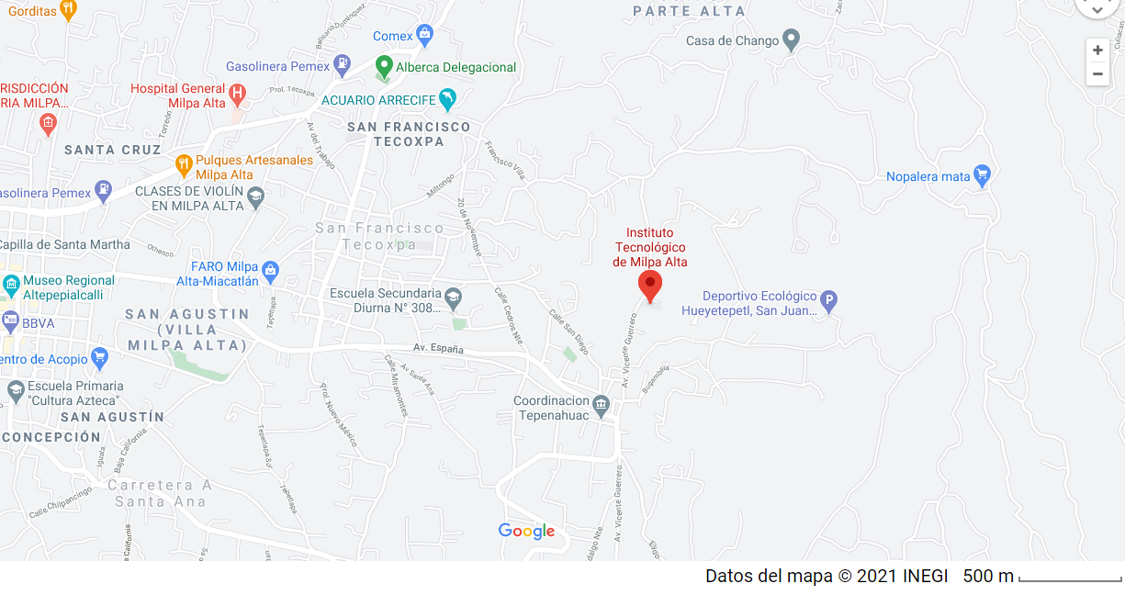

Mapa ITMAII . (Instituto Tecnologico de Milpa Alta II google.com/maps, 2021)

Av. Guerrero Sur 171, Pueblo de San Juan Tepenahuac, Milpa Alta, Ciudad de México, C.P. 12800, Tels. (55) 5844 6824.

1.6.2 Razón social de la empresa.

“Instituto Tecnológico de Milpa Alta II es la razón social de la empresa que elabora páginas web”.

1.6.3 Misión, Visión, políticas.

Misión: Diseñar una página web dedicado a los egresados del Tecnológico de Milpa Alta ll cuyo fin es que encuentren un ambiente laboral y definir su futuro como profesionalita.

Visión: Ser una de las mejores empresas, reconocida por la innovación, simpleza y generación de valor de sus soluciones, con una alta productividad y calidad humana de su equipo.

Políticas

* Brindar a los empleados de la empresa un entorno amigable, divertido y reconfortante para sus labores cotidianas.
* Aportar soluciones a las necesidades de la [comunidad](https://concepto.de/comunidad/) que rodea la empresa como parte de los resultados finales de la misma.
* Siempre brindar a sus [clientes](https://concepto.de/cliente/) lo que desean.

1.6.4 Logo Significado.

Debido a la zona en donde está ubicado el ITMA II se tomaron diversos elementos representativos de la misma como lo es el Nopal que en tiempos de la mitología azteca era considerada como la planta de la vida perenne, debido a que nunca muere incluso ni al secarse, pues aún en esa condición puede generar una nueva planta.

En segundo plano aparece la tierra de cultivo y el maíz que se refieren a la actividad humana impulsora de la evolución, del entendimiento, mismo que da lugar al desarrollo de las ciencias y las artes, actividades que son inherentes al ser humano.

Como tercer y último elemento, el engrane que representa la relación del Tecnológico con la industria. El engrane en movimiento simboliza la relación del instituto con los trabajadores y los alumnos (pagina ITMA ll).



Figura 2. Logo ITMA ll. (Pagina IMTAll).

1.6.5 Área específica de trabajo.

Subdirección de Planeación y Vinculación.

M.C.E. Sergio Hernández Maldonado.

1.6.6 Estructura organizacional.

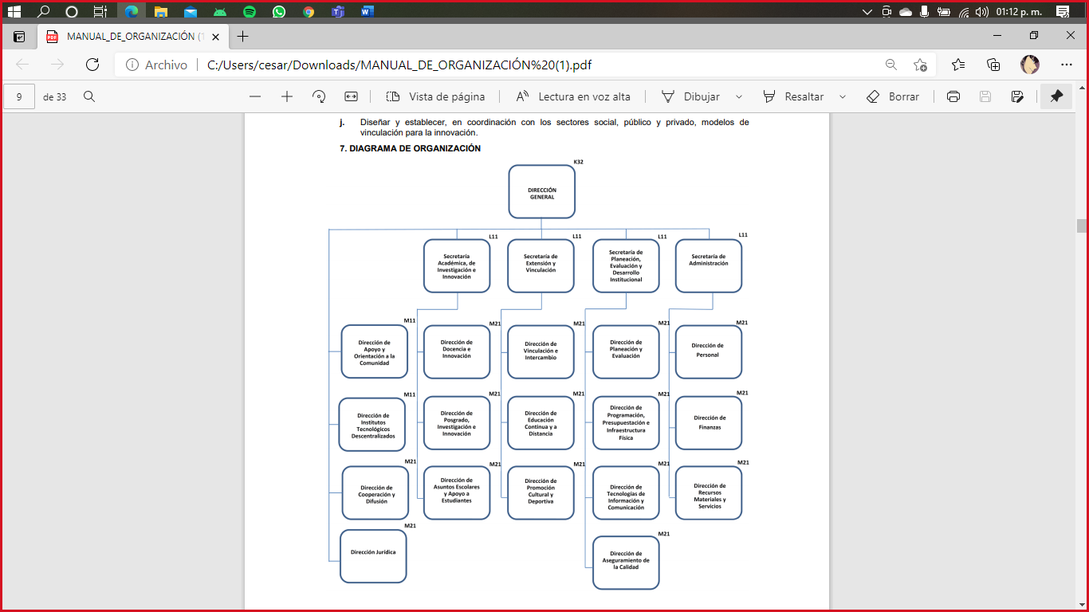

Diagrama de organización (ITMA ll, 2018)

**CAPITULO II FUNDAMENTO TEÓRICO.**

2.1 Marco conceptual

**Java**: Es un lenguaje de programación y una plataforma informática comercializada por primera vez en 1995 por Su Microsystems. Hay muchas aplicaciones y sitios web que no funcionarán a menos que tenga Java instalado y cada día se crean más. Java es rápido, seguro y fiable. Desde portátiles hasta centros de datos, desde consolas para juegos hasta súper computadoras, desde teléfonos móviles hasta Internet, Java está en todas partes. (java, 2012).

***HTML****”:* Es un lenguaje de marcado que se utiliza para el desarrollo de páginas de Internet. Se trata de las siglas que corresponden a HyperText Markup Language, es decir, Lenguaje de Marcas de Hipertexto”. (codigofacilito, 2017)

**XML**”: Es el acrónimo de Extensible Markup Language, es decir, es un lenguaje de marcado que define un conjunto de reglas para la codificación de documentos. ¿Te parece complicado? Entonces, vamos a simplificarlo”. (rockcontent, 2020).

**JavaScript:** Es el único lenguaje de programación que funciona en los navegadores de forma nativa (lenguaje interpretado sin necesidad de compilación). Por tanto, se utiliza como complemento de HTML y CSS para crear páginas webs.

JavaScript es el lenguaje de programación encargado de dotar de mayor interactividad y dinamismo a las páginas web. Cuando JavaScript se ejecuta en el navegador, no necesita de un compilador. El navegador lee

directamente el código, sin necesidad de terceros. Por tanto, se le reconoce como uno de los tres lenguajes nativos de la web junto a HTML (contenido y su estructura) y a CSS (diseño del contenido y su estructura).(NeoAttack, 2020).

**XAMPP :** Es un paquete de [software libre](https://es.wikipedia.org/wiki/Software_libre), que consiste principalmente en el [sistema de gestión de bases de datos](https://es.wikipedia.org/wiki/Sistema_de_gesti%C3%B3n_de_bases_de_datos) [MySQL](https://es.wikipedia.org/wiki/MySQL), el [servidor](https://es.wikipedia.org/wiki/Servidor) web [Apache](https://es.wikipedia.org/wiki/Servidor_HTTP_Apache) y los [intérpretes](https://es.wikipedia.org/wiki/Int%C3%A9rpretes) para [lenguajes de script](https://es.wikipedia.org/wiki/Lenguaje_de_script) [PHP](https://es.wikipedia.org/wiki/PHP) y [Perl](https://es.wikipedia.org/wiki/Perl). El nombre es en realidad un [acrónimo](https://es.wikipedia.org/wiki/Acr%C3%B3nimo): X (para cualquiera de los diferentes [sistemas operativos](https://es.wikipedia.org/wiki/Sistema_operativo)), Apache, [MariaDB/MySQL](https://es.wikipedia.org/wiki/MariaDB" \o "MariaDB), PHP, Perl. A partir de la versión 5.6.15, XAMPP cambió la [base de datos](https://es.wikipedia.org/wiki/Base_de_datos) MySQL por MariaDB, un [fork](https://es.wikipedia.org/wiki/Fork" \o "Fork) de MySQL con [licencia GPL](https://es.wikipedia.org/wiki/Licencia_GPL). (WIKIPEDIA, 2021).

PHP: Es un [lenguaje de programación](https://es.wikipedia.org/wiki/Lenguaje_de_programaci%C3%B3n) de uso general que se adapta especialmente al [desarrollo web](https://es.wikipedia.org/wiki/Desarrollo_web).[2](https://es.wikipedia.org/wiki/PHP#cite_note-2)​ Fue creado inicialmente por el [programador](https://es.wikipedia.org/wiki/Programador) danés-canadiense [Rasmus Lerdorf](https://es.wikipedia.org/wiki/Rasmus_Lerdorf) en 1994.[3](https://es.wikipedia.org/wiki/PHP#cite_note-3)​ En la actualidad, la [implementación de referencia](https://es.wikipedia.org/wiki/Implementaci%C3%B3n_de_referencia) de PHP es producida por The PHP Group.[4](https://es.wikipedia.org/wiki/PHP#cite_note-4)​ PHP originalmente significaba Personal Home Page (Página personal), pero ahora significa el inicialismo[n 1](https://es.wikipedia.org/wiki/PHP#cite_note-6)​ recursivo PHP: Hypertext Preprocessor.[6](https://es.wikipedia.org/wiki/PHP#cite_note-7)​ (WIKIPEDIA V, 2021).

**Visual Studio Code:** Es un editor de código fuente desarrollado por Microsoft para Windows, Linux y macOS. Incluye soporte para la depuración, control integrado de Git, resaltado de sintaxis, finalización inteligente de código, fragmentos y refactorización de código. También es personalizable, por lo que los usuarios pueden cambiar el tema del editor, los atajos de teclado y las preferencias. (WIKIPEDIA V, 2021).

**Investigación Documental.**

La investigación documental o bibliográfica es aquella que procura obtener, seleccionar, compilar, organizar, interpretar y analizar información sobre un objeto de estudio a partir de fuentes documentales, tales como libros, documentos de archivo, hemerografía, registros audiovisuales, entre otros.

**Investigación descriptiva.**

La investigación descriptiva se encarga de puntualizar las características de la población que está estudiando. Esta metodología se centra más en el “qué”, en lugar del “por qué” del sujeto de investigación.

Su preocupación primordial radica en describir algunas características fundamentales de conjuntos homogéneos de fenómenos, utilizando criterios sistemáticos que permitan poner de manifiesto su estructura o comportamiento.

**Investigación cualitativa.**

La investigación cualitativa analiza datos no numéricos con el objetivo de obtener una aproximación [exploratoria](https://economipedia.com/definiciones/investigacion-exploratoria.html) a los fenómenos que estudia.

**Investigación cuantitativa.**

La investigación cuantitativa es una estrategia de investigación que se centra en cuantificar la recopilación y el análisis de datos. Se forma a partir de un enfoque deductivo en el que se hace hincapié en la comprobación de la teoría, moldeada por filosofías empiristas y positivistas.

Encuesta.

Las encuestas son un método de investigación y recopilación de datos utilizadas para obtener información de personas sobre diversos temas. Las encuestas tienen una variedad de propósitos y se pueden llevar a cabo de muchas maneras dependiendo de la metodología elegida y los objetivos que se deseen alcanzar.

Grafica.

Una gráfica o una representación gráfica o un gráfico, es un tipo de representación de [datos](https://es.wikipedia.org/wiki/Dato), generalmente cuantitativos, mediante recursos visuales  ([líneas](https://es.wikipedia.org/wiki/L%C3%ADnea), [vectores](https://es.wikipedia.org/wiki/Vector_(espacio_eucl%C3%ADdeo)), [superficies](https://es.wikipedia.org/wiki/Superficie_(matem%C3%A1tica)) o [símbolos](https://es.wikipedia.org/wiki/S%C3%ADmbolo)), para que se manifieste visualmente la [relación matemática](https://es.wikipedia.org/wiki/Relaci%C3%B3n_matem%C3%A1tica) o [correlación estadística](https://es.wikipedia.org/wiki/Correlaci%C3%B3n) que guardan entre sí.

Metodología Design

El Designó Thinking es una metodología centrada en el usuario. Y orientada a la acción. Cuyo objetivo es generar soluciones de acuerdo a problemas detectados en un determinado marco de trabajo. El auge y popularidad actual del Design Thinking viene por su capacidad para generar en muy poco tiempo soluciones innovadoras (rockcontent, 2020).

Las 5 etapas del design thinking

Empatizar. Es considerada la fase esencial de esta metodología y se ocupa del descubrimiento y entendimiento de las principales necesidades del consumidor. ...

Definir. ...

Idear. ...

Prototipar. ...

Evaluar. ...

Fuentes… (rockcontent, 2020).

2.2 Marco histórico.

Página Web Inicio.

Su origen se remonta a 1969, cuando el Departamento de Defensa de los Estados Unidos desarrolló una red que conectaba varias universidades californianas, llamada ARPANET. Esta red se fue extendiendo por los centros académicos y militares de todo el mundo, hasta que en los años 90 se abrió a todo el planeta y se convirtió en la Internet que todos conocemos. Los informáticos se dieron cuenta de que era necesario un nuevo sistema de comunicación que permitiese mostrar información de forma intuitiva, para que todo el mundo pudiese acceder a ella.

Tim Berners-Lee, un científico inglés que trabajaba en el CERN, la Organización Europea para la Investigación Nuclear, con sede en Suiza, inventó un protocolo de comunicación basado en hipertexto (enlaces dentro de palabras), que permitía crear páginas con texto e imágenes que se enlazaban entre sí. Lo llamó World Wide Web

(WWW). Tim Berners-Lee comenzó a trabajar en el proyecto en 1989 y fue el inventor, junto con su equipo, del protocolo HTTP, del sistema de direcciones

web URL, y del lenguaje HTML, que hoy en día se consideran el ADN de las páginas web.

La primera web se creó [el 6 de agosto de 1991](https://computerhoy.com/noticias/internet/felicidades-internet-25-anos-primera-pagina-web-publica-49182), pero no se abrió a todo el mundo hasta el 23 de agosto de 1991. Por tanto, hoy se cumplen 25 años de la publicación de la primera página web. (Estapé, 2016)

Mercado de trabajo.

Se denomina mercado de trabajo o mercado laboral al conjunto de relaciones entre [empleadores](https://es.wikipedia.org/wiki/Empleador) (oferente es quien ofrece empleo) y personas que buscan [trabajo](https://es.wikipedia.org/wiki/Trabajo_(econom%C3%ADa)) [remunerado](https://es.wikipedia.org/wiki/Salario). El mercado de trabajo tiene particularidades que lo diferencian de otros tipos de mercados (financiero, inmobiliario, de materias, etcétera), principalmente en la cobertura de los [derechos laborales](https://es.wikipedia.org/wiki/Derechos_laborales) y la necesidad de garantizarlos sistemáticamente. Hace 30 años el panorama en cuestión de empleo era diferente, pues los contadores y las secretarias, eran personas insustituibles con las que tenían que contar todas las empresas. Desde la llegada de la tecnología o la famosa cuarta Revolución Industrial, hemos podido notar que el futuro de los empleos estará vinculado a una nueva industria de servicios especialmente innovadores.

Indicadores del Instituto Mexicano para la Competitividad (IMCO), expusieron que una de las razones principales por las que profesiones como la ingeniería en

sistemas, la mecánica o el marketing crecieron, fue por los amplios conocimientos técnicos y las especializaciones que, sin duda, aumentan el valor del talento humano. (Observatorio Laboral, s.f.).

Instituto Tecnológico Milpa Alta ll historia

El origen de los Institutos Tecnológicos se remonta a finales de la década de los 50’s, pero en la CDMX los Institutos tecnológicos nacieron por decreto presidencial el 24 de julio de 2014 por el presidente Enrique Peña Nieto constituyéndose así el Tecnológico Nacional de México (TNM) que tiene adscritos a 266 Institutos

Tecnológicos, unidades y centros de investigación, docencia y desarrollo de educación superior tecnológica. El Instituto Tecnológico de Milpa Alta II (ITMA II) es

un plantel de reciente creación dentro del sistema educativo implementado en la CDMX por la entonces Dirección General de Educación Superior Tecnológica (DGEST), y que consistió en la apertura de 12 Institutos Tecnológicos en la capital del país. La fecha que marco la puesta en marcha de la constitución del ITMA II fue el 20 de agosto el 2010, cuando se firmó el convenio institucional entre la Jefatura Delegacional de Milpa Alta y la DGEST. (Página ITMA ll, 2021).

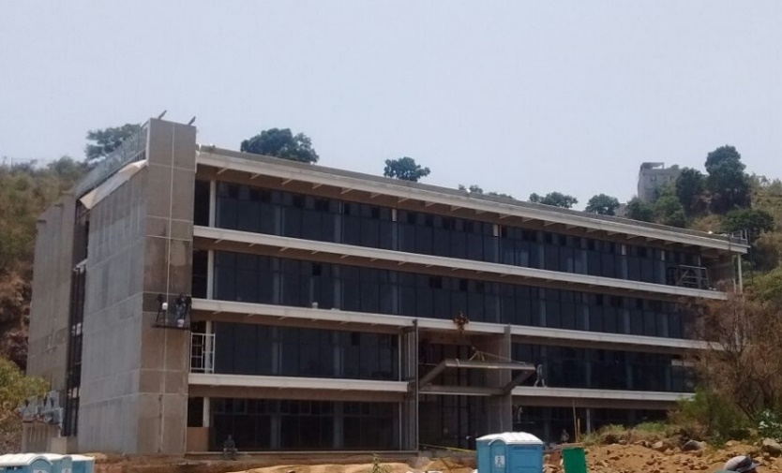

Figura 3. Edificio ITMA ll. (Página ITMA ll, 2010)

2.3 Marco Referencial.

La empresa “TecOfertas” que se van encargar de realizar la elaboración de una página web hacia el Tecnológico Nacional de México y que se ve a la necesidad de realizar nuevas estrategias en mercado laboral con la necesidad de los egresados de dicha escuela, de acuerdo a lo interior la investigación utiliza el método experimental, con las técnicas cuantitativa con el uso de las fórmulas estadísticas aptas para representar los resultados de manera gráfica y encuestas realizadas.

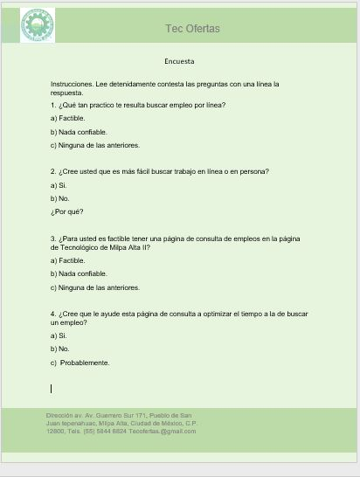2.3.1Encuesta.

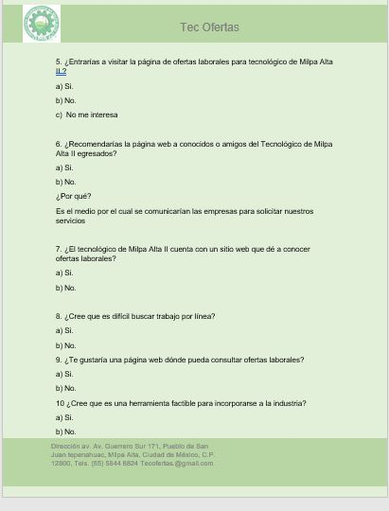

2.3.2 Representación gráfica de la encuesta.

Gráfica 1

Gráfica 2

Gráfica 3

Gráfica 4

Gráfica 5

Gráfica 6

Gráfica 7

Gráfica 8

Gráfica 9

Gráfica 10

2.4 Marco Legal

ISO de calidad

El Tecnológico Nacional de México a través de la Dirección de Aseguramiento de la Calidad, adopta los Sistemas de Gestión como herramienta de estandarización de la calidad en el servicio educativo que permita mejorar el desempeño global de los 254 Institutos Tecnológicos y Centros, proporcionando una base sólida para las iniciativas de desarrollo sostenible; diseñando, coordinando y evaluando los proyectos, procesos, programas y procedimientos conforme a las normativas correspondientes a fin de generar una mejora continua. (TecNM, 2017)

ISO Ambiental.

El TecNM establece el compromiso de implementar y orientar todos sus procesos estratégicos y actividades del proceso educativo, hacia la Calidad del Servicio Educativo y respeto del medio ambiente, dando cumplimiento a los requisitos del estudiante y partes interesadas, legislación ambiental aplicable y otros requisitos ambientales que se suscriban así como promover en su personal, estudiantes y partes interesadas la prevención de la contaminación y el uso racional de los recursos; mediante la implementación, operación y mejora continua de un Sistema de Gestión de Calidad conforme a la Norma ISO 9001:2015/NMX-CC-9001-IMNC-2015 y un Sistema de Gestión Ambiental conforme a la Norma ISO 14001:2015/NMX-SAA-IMNC-14001-2015, coadyuvando a la conformación de una sociedad justa y humana con una perspectiva de sustentabilidad y ser uno de los pilares fundamentales del desarrollo sostenido y sustentable. (tecNM, 2017)

**CAPÍTULO lll DESARROLLO.**

En el trabajo se utilizó la metodología documental para recopilar, interpretar y analizar la información a partir de fuentes documentales, apoyándose de las técnicas cualitativa utilizando la herramienta encuesta y la técnica cuantitativa para comparar datos numéricos y representarlos gráficamente.

Posteriormente se aplicó la investigación design que tiene la capacidad para generar en muy poco tiempo soluciones innovadoras, cuyo objetivo es generar soluciones de acuerdo a problemas detectados en un determinado marco de trabajo para este método se utilizó sus etapas definir, idear, prototipar, evaluar y fuentes.

3.1 características generales de una página

**DESARROLLO.**

El desarrollo de las páginas web se realiza a través de lenguajes de marcado (por ejemplo, HTML, PHP, ASP, JSP). Estos lenguajes son interpretados por los navegadores y les permiten Incluir información en diversos formatos: [textos](https://www.caracteristicas.co/texto-argumentativo/), [sonidos](https://www.caracteristicas.co/sonido/), videos, animación, imágenes, estar asociadas a datos de estilo Ofrecer aplicaciones interactivas Enlaces a otras páginas y sitios web.

**Diseño web.**

El diseño de una página web tiene diversas funciones. Es evidente que el diseño debe resultar atractivo. Sin embargo, también es importante que facilite la navegación y que ofrezca al usuario lo que está buscando.

Dado que una página Web forma parte de la imagen pública que una empresa, organización o persona quiere dar de sí, el diseño debe ser coherente con esa imagen.

**Optimización web.**

La optimización se aplica a todo el sitio web y a las páginas individuales. Optimizar significa mejorar la compatibilidad del sitio a los motores de búsqueda. Para lograrlo

es necesario que tanto el código, la estructura y el contenido sean más eficaces en el objetivo de aumentar al máximo la visibilidad de palabras clave.

Las palabras clave son los conceptos que definen el contenido y función de la página web. Una buena optimización de una página o un sitio le dará un mejor posicionamiento web en los buscadores (SEO).

**Alojamiento web.**

El alojamiento es el almacenamiento de información, imágenes, videos y todos los otros contenidos de la página web. El mismo puede realizarse en la computadora de la empresa, organización o persona que dirige el sitio web o, lo que es más frecuente, se realiza a través de una empresa de [hosting](https://www.caracteristicas.co/proveedores-confiables-de-hosting/) que provee el servicio de alojamiento.

**Páginas estáticas y dinámicas.**

Existen diferentes tipos de páginas, dependiendo de si el contenido es predeterminado o si se general al utilizarla:

Páginas estáticas.

Cuando un usuario accede a ella, el servidor descarga el contenido codificado en HTML, y de esta manera se visualiza en el navegador.

Este tipo de páginas son fácilmente accesibles, pero no permiten la interacción.

Páginas dinámicas.

No están creadas con HTML sino con un lenguaje interpretado como PHP. En estas páginas el usuario puede interactuar.

**Privacidad en la web.**

Las páginas web pueden ser:

Privadas. Solo un número limitado de personas puede acceder a ellas. Incluyen un sistema de acceso que obliga al usuario a identificarse más.

Públicas. Son accesibles a cualquier usuario a través de una conexión a Internet.

**Página principal (home).**

Las páginas principales o Home son la primera página con la que se encuentra el usuario al acceder al sitio. Estas páginas suelen contener:

**Información de contacto**. Está visible en esta página o bien existe un enlace hacia otra página de contacto.

**Diseño atractivo**. A través de la distribución de la información, las imágenes y contenido audiovisual se construyen la primera impresión que quiere causarse al usuario. Información básica. Se presenta a la institución, empresa o persona protagonista del sitio.

**Enlaces a otras páginas del sitio**. La página Home debe al usuario acceder a otras páginas.

**Publicidad y difusión.**

La función de muchas páginas web (así como de sitios web completos) suele ser la difusión de eventos o la publicidad de productos y servicios. Incluso las páginas cuya función principal es otra (información, interacción, Home) también cumplen esta función, aunque sea de forma secundaria. Para que esta función pueda ser cumplida correctamente, es indispensable que la página haya sido optimizada

**Interacción del usuario.**

Cuando la función de una página es la interacción con el usuario, necesariamente debe ser una página dinámica. Todas las páginas públicas de un sitio permiten una mínima interacción, ya que al menos pueden ser compartidas a través de [redes sociales](https://www.caracteristicas.co/redes-sociales/). Esta mínima interacción puede ser fomentada desde todo el sitio a través de botones de “compartir”. Otra forma en que todas las páginas (por ejemplo las de información) pueden permitir la interacción es a través de la posibilidad de que los usuarios escriban comentarios junto a los documentos. (2020)

3.2 Definición de requerimientos de software.

***HTML****”:* Es un lenguaje de marcado que se utiliza para el desarrollo de páginas de Internet. Se trata de las siglas que corresponden a HyperText Markup Language, es decir, Lenguaje de Marcas de Hipertexto”. (codigofacilito, 2017)

**JavaScript**: Es el único lenguaje de programación que funciona en los navegadores de forma nativa (lenguaje interpretado sin necesidad de compilación). Por tanto, se utiliza como complemento de HTML y CSS para crear páginas webs.

JavaScript es el lenguaje de programación encargado de dotar de mayor interactividad y dinamismo a las páginas web. Cuando JavaScript se ejecuta en el navegador, no necesita de un compilador. El navegador lee

Directamente el código, sin necesidad de terceros. Por tanto, se le reconoce como uno de los tres lenguajes nativos de la web junto a HTML (contenido y su estructura) y a CSS (diseño del contenido y su estructura).(NeoAttack, 2020).

**XAMPP :** Es un paquete de [software libre](https://es.wikipedia.org/wiki/Software_libre), que consiste principalmente en el [sistema de gestión de bases de datos](https://es.wikipedia.org/wiki/Sistema_de_gesti%C3%B3n_de_bases_de_datos) [MySQL](https://es.wikipedia.org/wiki/MySQL), el [servidor](https://es.wikipedia.org/wiki/Servidor) web [Apache](https://es.wikipedia.org/wiki/Servidor_HTTP_Apache) y los [intérpretes](https://es.wikipedia.org/wiki/Int%C3%A9rpretes) para [lenguajes de script](https://es.wikipedia.org/wiki/Lenguaje_de_script) [PHP](https://es.wikipedia.org/wiki/PHP) y [Perl](https://es.wikipedia.org/wiki/Perl). El nombre es en realidad un [acrónimo](https://es.wikipedia.org/wiki/Acr%C3%B3nimo): X (para cualquiera de los diferentes [sistemas operativos](https://es.wikipedia.org/wiki/Sistema_operativo)), Apache, [MariaDB/MySQL](https://es.wikipedia.org/wiki/MariaDB" \o "MariaDB), PHP, Perl. A partir de la versión 5.6.15, XAMPP cambió la [base de datos](https://es.wikipedia.org/wiki/Base_de_datos) MySQL por MariaDB, un [fork](https://es.wikipedia.org/wiki/Fork" \o "Fork) de MySQL con [licencia GPL](https://es.wikipedia.org/wiki/Licencia_GPL). (WIKIPEDIA, 2021).

**PHP**: Es un [lenguaje de programación](https://es.wikipedia.org/wiki/Lenguaje_de_programaci%C3%B3n) de uso general que se adapta especialmente al [desarrollo web](https://es.wikipedia.org/wiki/Desarrollo_web).[2](https://es.wikipedia.org/wiki/PHP#cite_note-2)​ Fue creado inicialmente por el [programador](https://es.wikipedia.org/wiki/Programador) danés-canadiense [Rasmus Lerdorf](https://es.wikipedia.org/wiki/Rasmus_Lerdorf) en 1994.[3](https://es.wikipedia.org/wiki/PHP#cite_note-3)​ En la actualidad, la [implementación de referencia](https://es.wikipedia.org/wiki/Implementaci%C3%B3n_de_referencia) de PHP es producida por The PHP Group.[4](https://es.wikipedia.org/wiki/PHP#cite_note-4)​ PHP originalmente significaba Personal Home Page (Página personal), pero ahora significa el inicialismo[n 1](https://es.wikipedia.org/wiki/PHP#cite_note-6)​ recursivo PHP: Hypertext Preprocessor.[6](https://es.wikipedia.org/wiki/PHP#cite_note-7)​ (WIKIPEDIA V, 2021).

3.3 Implementación de fases de metodología desing.

1. Empatizar.

Como primer paso que implementamos fue conocer y comprender a los usuarios que van a utilizar nuestro sitio web y descubrir que es lo más relevante sobre nuestro sitio.

Criterios:

– Títulos y subtítulos llamativos, uso de negritas.

– Párrafos breves y bien estructurados.

– Mantener un mismo estilo y tono de comunicación en toda la página.

– Imágenes cuidadas y que contextualicen el contenido.

– Que destaquen en otro color los enlaces para ayudar a su visualización.

2. El usuario en un primer momento no percibe la publicidad, solo rastrea el texto de forma rápida para localizar la información que le interesa.

1. Definir.

En el segundo paso que se utilizo fue poder definir las actividades que se llevaron a cabo y para esto se utiliza un cronograma de actividades.

|  |  |  |  |  |  |
| --- | --- | --- | --- | --- | --- |
| Actividades | | mayo | junio | | Julio |
| Análisis de información | |  |  | |  |
| Análisis de documentación | |  |  | |  |
| Análisis de documentación de desarrollo | |  |  | |  |
| Crear la base de datos | |  |  | |  |
| Desarrollo de la página web | |  |  | |  |
| Adaptación de darle funcionalidad a la página web | |  |  | |  |
| Codificación del sistema | |  |  | |  |
| Pruebas a la página web | |  |  | |  |
| Pruebas técnicas |  | |  |  | |
| Pruebas funcionales |  | |  |  | |
| Implementación y evaluación |  | |  |  | |
| Entrega del producto |  | |  |  | |

|  |  |  |  |  |  |
| --- | --- | --- | --- | --- | --- |
| Actividades | | Agosto | Septiembre | | Octubre |
| Análisis de documentación de desarrollo | |  |  | |  |
| Crear la base de datos | |  |  | |  |
| Desarrollo de la página web | |  |  | |  |
| Adaptación de darle funcionalidad a la página web | |  |  | |  |
| Pruebas técnicas |  | |  |  | |
| Pruebas funcionales |  | |  |  | |
| Implementación y evaluación |  | |  |  | |
| Entrega del producto |  | |  |  | |

1. Idear.

Conforme se fue constituyendo el proyecto, fuimos dándole soluciones que surgen, aportando creatividad para un mejor manejo de la página web.

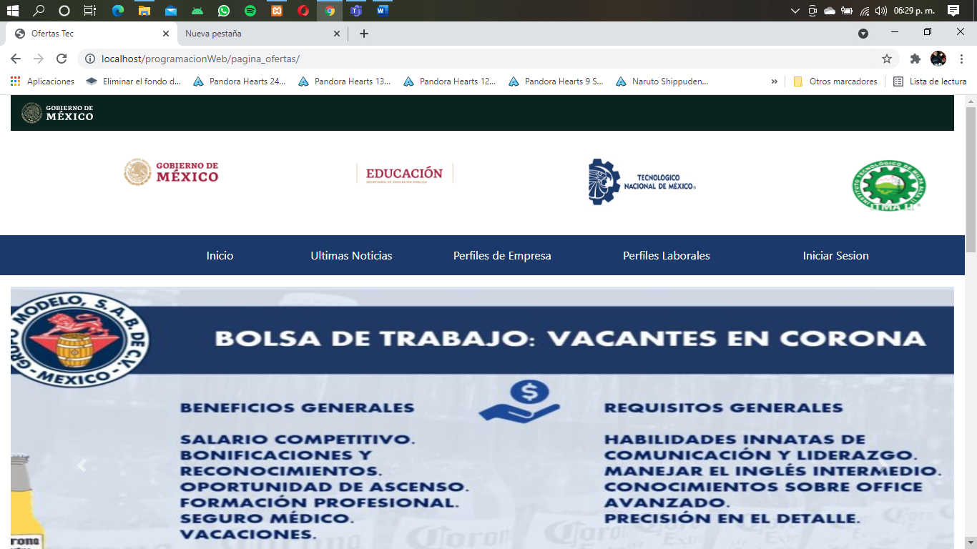

Creación propia página web (Ofertas Tec, 2021)

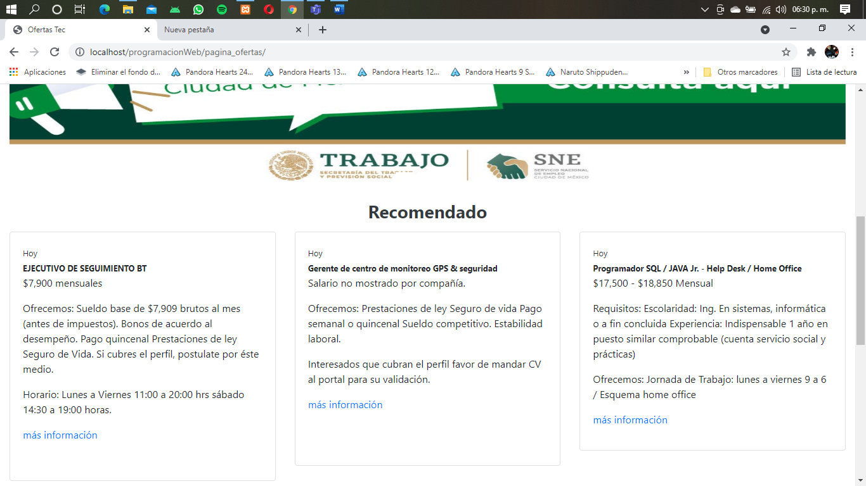

Creación propia página web (Ofertas Tec, 2021)

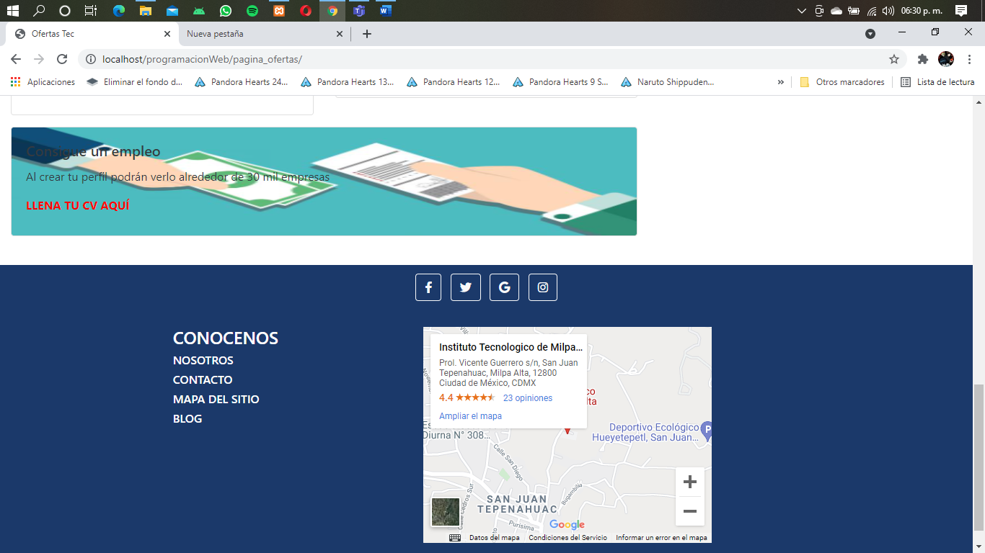

Creación propia página web (Ofertas Tec, 2021)

1. Prototipo.

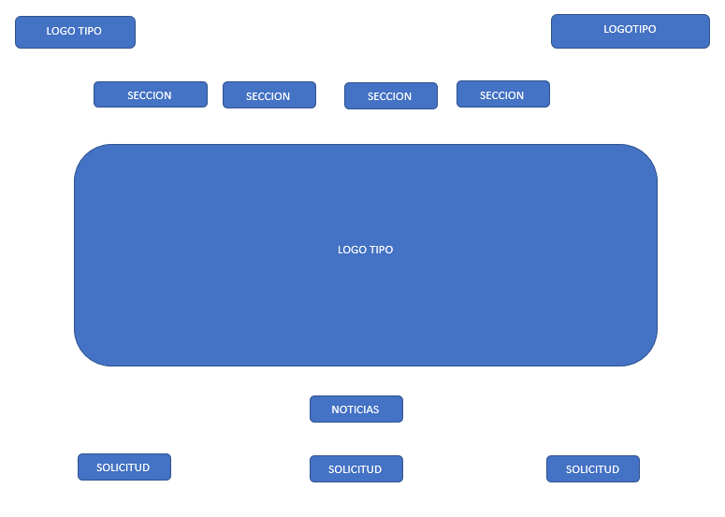

Prototipo creación propia

1. Evaluar.

En el que los usuarios interactúan con los prototipos para detectar fallos, posibles mejoras y en general cualquier modificación necesaria retroalimentaremos la respuesta que genere la página web favoreciendo los resultados que arroje este proyecto.

3.4 Uso de herramientas para la creación de la página web.

* Para la creación de la página web, se utilizaron las siguiente tecnologías PHP,HTML, JS y MYSQL , cada herramienta tiene diferentes funciones y usos específicos.

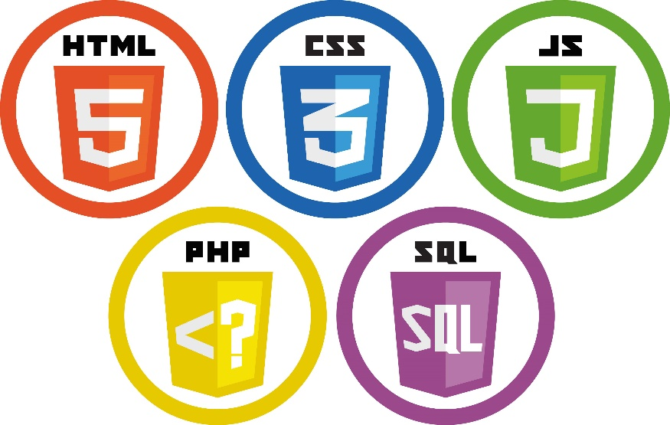

Herramientas página web (fiverr, 2018)

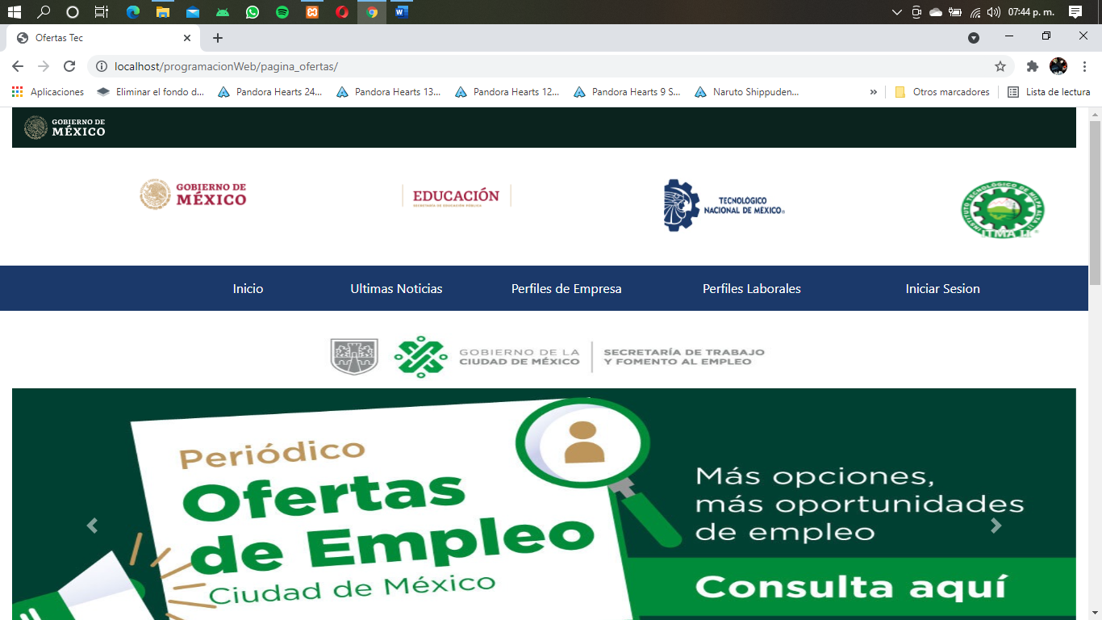

* La primera sección nabvar tendrá el logotipo del gobierno de México que, si es presionado, los dirigirá a la página oficial de respectiva organización el código es el siguiente .

Nabvar1 (propia, 2021)

<div class="row" style="background-color: #0b231e;">

            <div class="col">

                <a href="https://www.gob.mx/">

                    <img src="./img/logoheader.svg" alt="" width="100xp" height="50xp">

                </a>

            </div>

            <div class="col">

            </div>

        </div>

* La segunda sección se tendrá un listado de imágenes (logotipos) de las organizaciones asociadas.

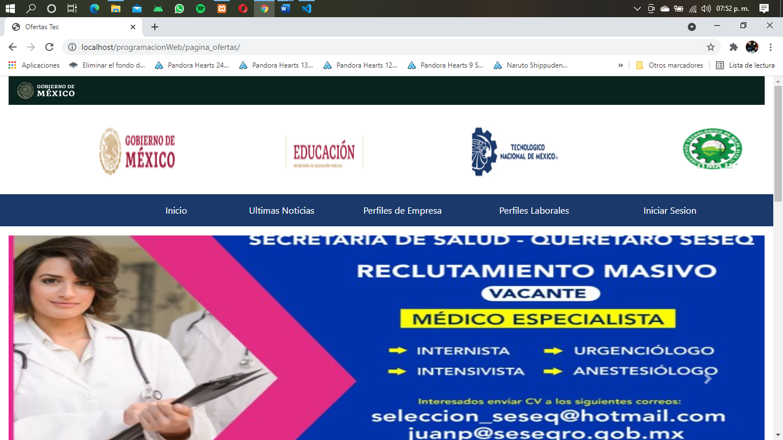

Sección de imágenes (Tec Ofertas, 2021)

<div class="row mt-2">

            <div class="col-md-3 mt-4 mb-4">

                <a class="navbar-brand float-right" href="https://www.gob.mx/">

                    <img src="./img/gob.png" class="" alt="" width="150xp" height="90xp">

                </a>

            </div>

            <div class="col-md-3 mt-4 mb-4 float-right">

                <a class="navbar-brand float-right" href="https://www.gob.mx/sep">

                    <img src="./img/gob2.png" class="i" alt="" width="150xp" height="90xp">

                </a>

            </div>

            <div class="col-md-3 mt-4 mb-4 float-right">

                <a class="navbar-brand float-right" href="https://www.tecnm.mx/">

                    <img src="./img/logott.jpg" class="img" alt="" width="150xp" height="90xp">

                </a>

            </div>

            <div class="col-md-3 mt-4 mb-4 float-right">

                <a class="navbar-brand float-right" href="http://www.itmilpaalta2.net/">

                    <img src="./img/logoi.png" class="" alt="" width="120xp" height="80xp">

                </a>

            </div>

        </div>

* La tercera sección contendrá un segundo nabvar que este se constituirá de 5 apartados, Inicio, Ultimas noticias, Perfiles de empresa, Perfiles laborales,iniciar sesión.

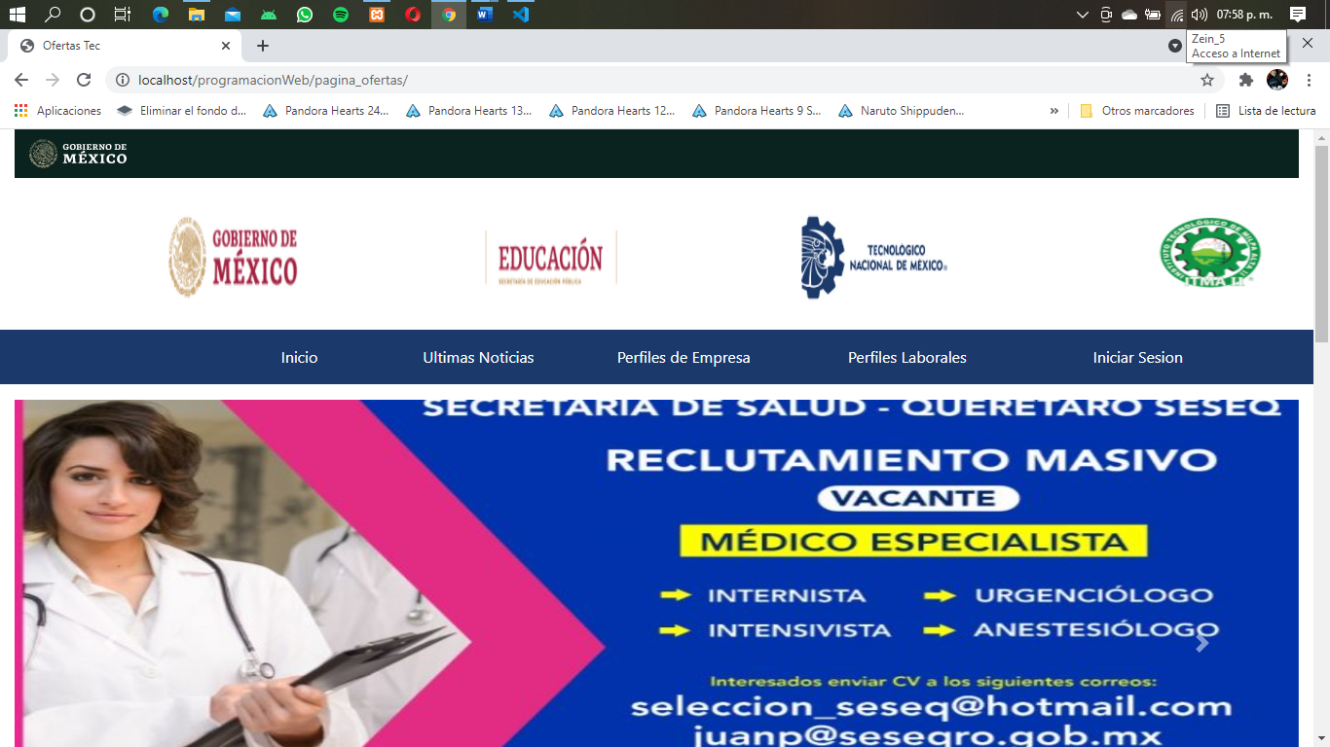

nabvar2 (Tec Ofertas, 2021)

 <div class="row p-2" style="background-color: #1b396a;">

        <div class="col-md-3 mt-2 mb-2">

            <a class=" float-right text-center text-white " href="./index.php">Inicio</a>

        </div>

        <div class="col-md-2 mt-2">

            <a class=" float-right text-center text-white " href="./noticias.php">Ultimas Noticias</a>

        </div>

        <div class="col-md-2 mt-2">

      <a class=" float-right text-center text-white " href="./perfiles.php">Perfiles de Empresa</a>

        </div>

        <div class="col-md-2 mt-2">

            <a class=" float-right text-center text-white " href="./perfiles2.php">Perfiles Laborales</a>

        </div>

        <div class="col-md-2 mt-2">

            <a class=" float-right text-center text-white " href="logeo.php">Iniciar Sesion</a>

        </div>

    </div>

* Primera opción será inicio donde si es presionado los llevara de regreso al inicio de la página web, esto servirá para que el usuario regrese a la página principal.

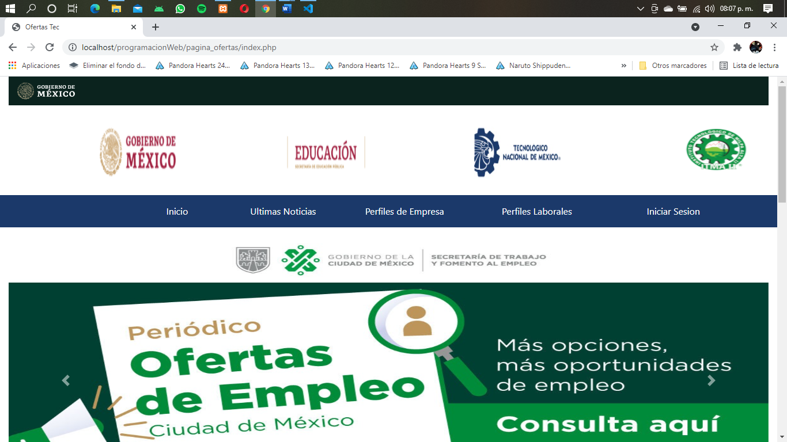

Inicio (Tec Ofertas, 2021)

<div class="col-md-3 mt-2 mb-2">

            <a class=" float-right text-center text-white " href="./index.php">Inicio</a>

        </div>

* Segunda opción ultimas noticias, aquí los usuarios podrán encontrar las ultimas noticias relacionadas a la bolsa de trabajo de México. 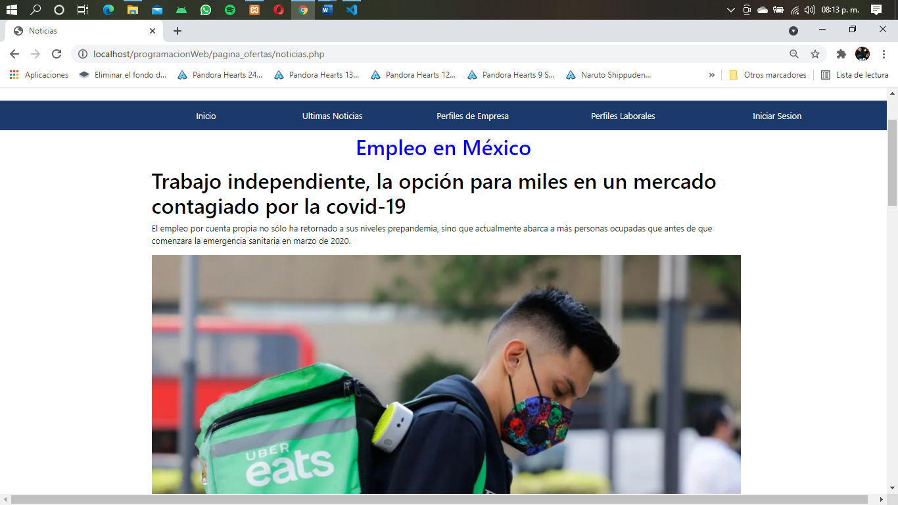

Ultimas Noticias (Tec Ofertas, 2021)

<div class="container">

            <div class="row">

                <div class="col-xs-12 col-md-12 mt-2">

                    <strong>

                        <h1 class="text-center" style="color: blue;">Empleo en México</h1>

                    </strong>

                </div>

                <div class="col-xs-12 col-md-12 mt-2">

                    <strong>

                        <h1 class="" style="color: black;">Trabajo independiente, la opción para miles en un mercado

                            contagiado por la covid-19</h1>

                    </strong>

                    <p>El empleo por cuenta propia no sólo ha retornado a sus niveles prepandemia, sino que actualmente

                        abarca a más personas ocupadas que antes de que comenzara la emergencia sanitaria en marzo de

                        2020.

                    </p>

                    <img src="https://www.eleconomista.com.mx/__export/1622166038211/sites/eleconomista/img/2021/05/27/aumento-trabajadores-independientes-en-pandemia.jpg_2118499843.jpg"

                        alt="">

* La tercera opción perfiles de empresas donde los usuarios podrán encontrar todo relacionado a sus perfiles empresariales y como pueden ellos crearlos.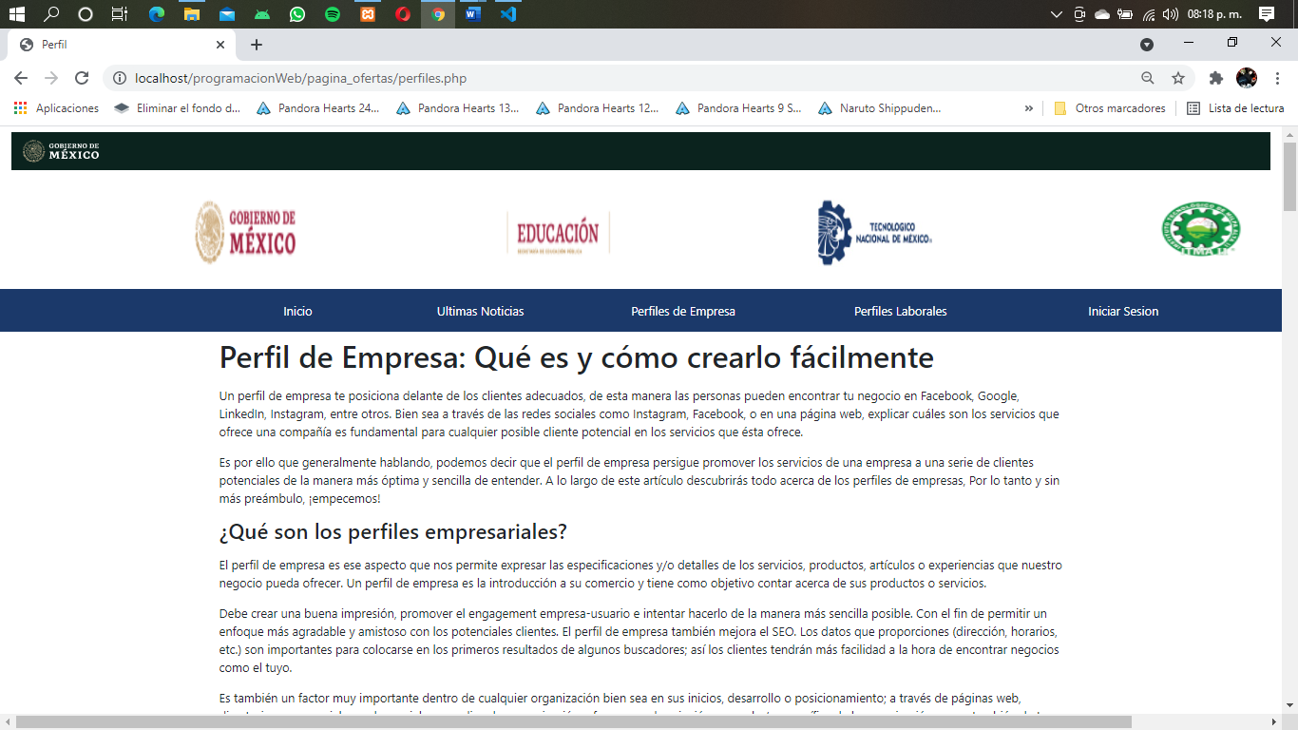

Perfiles de empresas (Tec Ofertas, 2021)

<div class="container">

            <div class="row">

                <div class="col-xs-12 col-md-12 mt-2">

                    <strong>

                        <h1>Perfil de Empresa: Qué es y cómo crearlo fácilmente</h1>

           </strong>

                </div>

                <div class="col-xs-12 col-md-12 mt-2">

                    <p>Un perfil de empresa te posiciona delante de los clientes adecuados, de esta manera las personas

                        pueden encontrar tu negocio en Facebook, Google, LinkedIn, Instagram, entre otros.

                        Bien sea a través de las redes sociales como Instagram, Facebook, o en una página web, explicar

                        cuáles son los servicios que ofrece una compañía es fundamental para cualquier posible cliente

                        potencial en los servicios que ésta ofrece.</p>

                    <p>Es por ello que generalmente hablando, podemos decir que el perfil de empresa persigue promover

                        los servicios de una empresa a una serie de clientes potenciales de la manera más óptima y

                        sencilla de entender.

                        A lo largo de este artículo descubrirás todo acerca de los perfiles de empresas, Por lo tanto y

                        sin más preámbulo, ¡empecemos!</p>

* La cuarta opción perfiles laborales se asemeja al anterior, pero se orienta más a los perfiles que son más solicitados a la hora de buscar empleo y como el usuario debe crearlos.

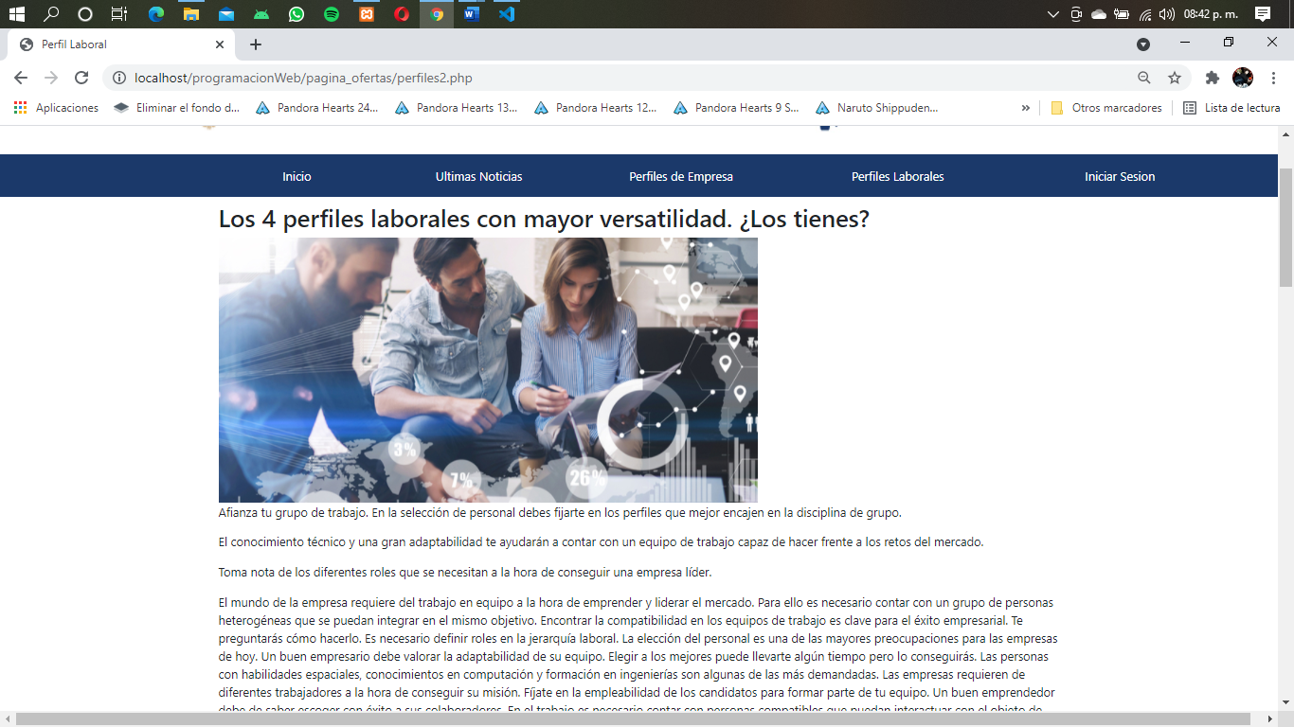

Perfiles laborales (Tec Ofertas, 2021)

<div class="container">

                <div class="row">

                    <div class="col-xs-12 col-md-12 mt-2">

                        <Strong>

                            <h2>Los 4 perfiles laborales con mayor versatilidad. ¿Los tienes?</h2>

                        </Strong>

                        <img src="https://www.universia.net/content/dam/universia/imagenes/2018/12/los-cuatro-perfiles-con-mayor-versatilidad/_jcr_content/renditions/original"

                            alt="">

                        <p>Afianza tu grupo de trabajo. En la selección de personal debes fijarte en los perfiles que

                            mejor encajen en la disciplina de grupo.</p>

                        <p>El conocimiento técnico y una gran adaptabilidad te ayudarán a contar con un equipo de

                            trabajo capaz de hacer frente a los retos del mercado.</p>

                        <p>Toma nota de los diferentes roles que se necesitan a la hora de conseguir una empresa líder.

                        </p>

                        <p>El mundo de la empresa requiere del trabajo en equipo a la hora de emprender y liderar el

                            mercado. Para ello es necesario contar con un grupo de personas heterogéneas que se puedan

                            integrar en el mismo objetivo.

* Por último, inicio se sesión un apartado donde los usuarios se podrán registrar.

1.- Cuando se llena los campos nombre y contraseña, si el usuario no estuviera registrado previamente le aparecerá un aviso que el usuario no está registrado.

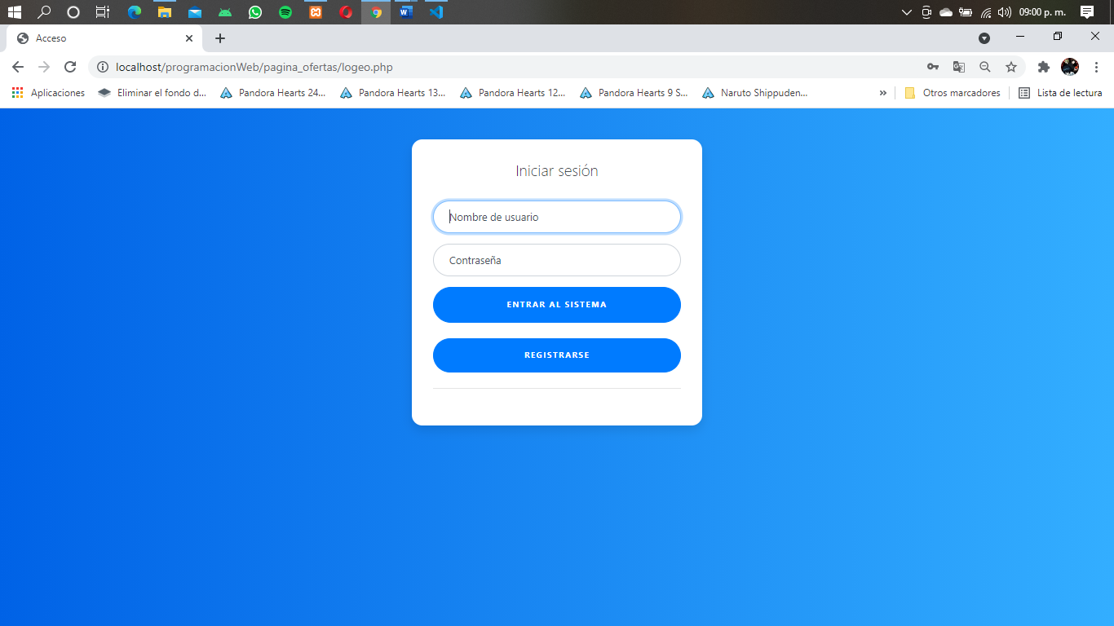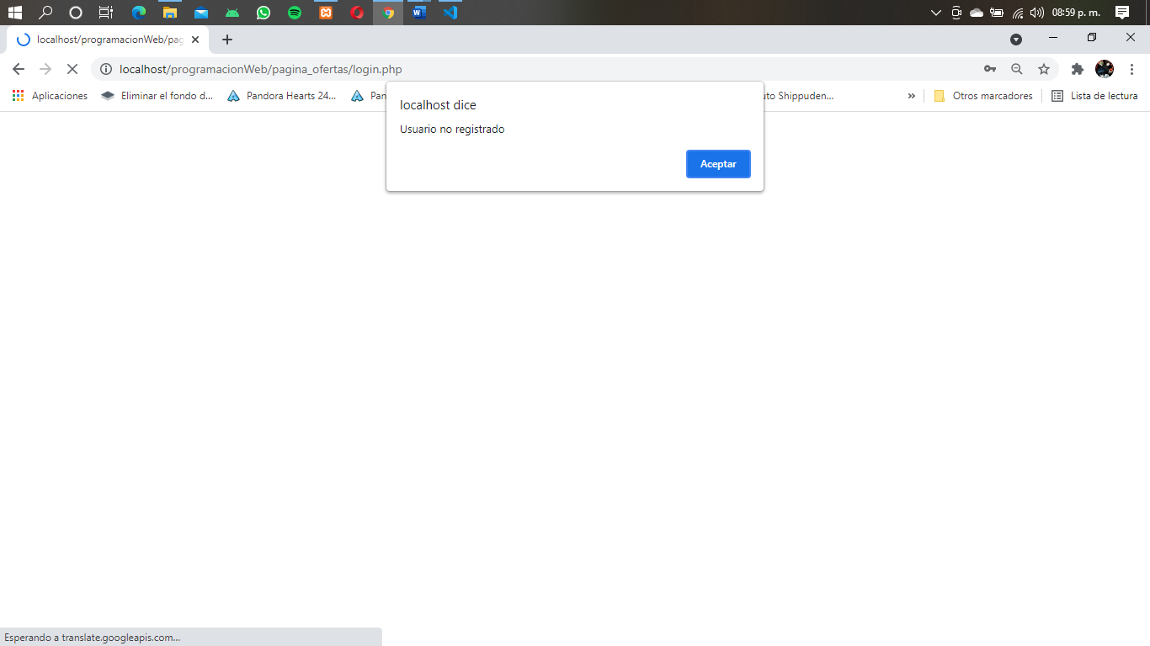

Login (Tec Ofertas, 2021)

2.-Al no completar los campos y el usuario presiona entrar automáticamente le saldrá un aviso que debe llenarlos antes de continuar.

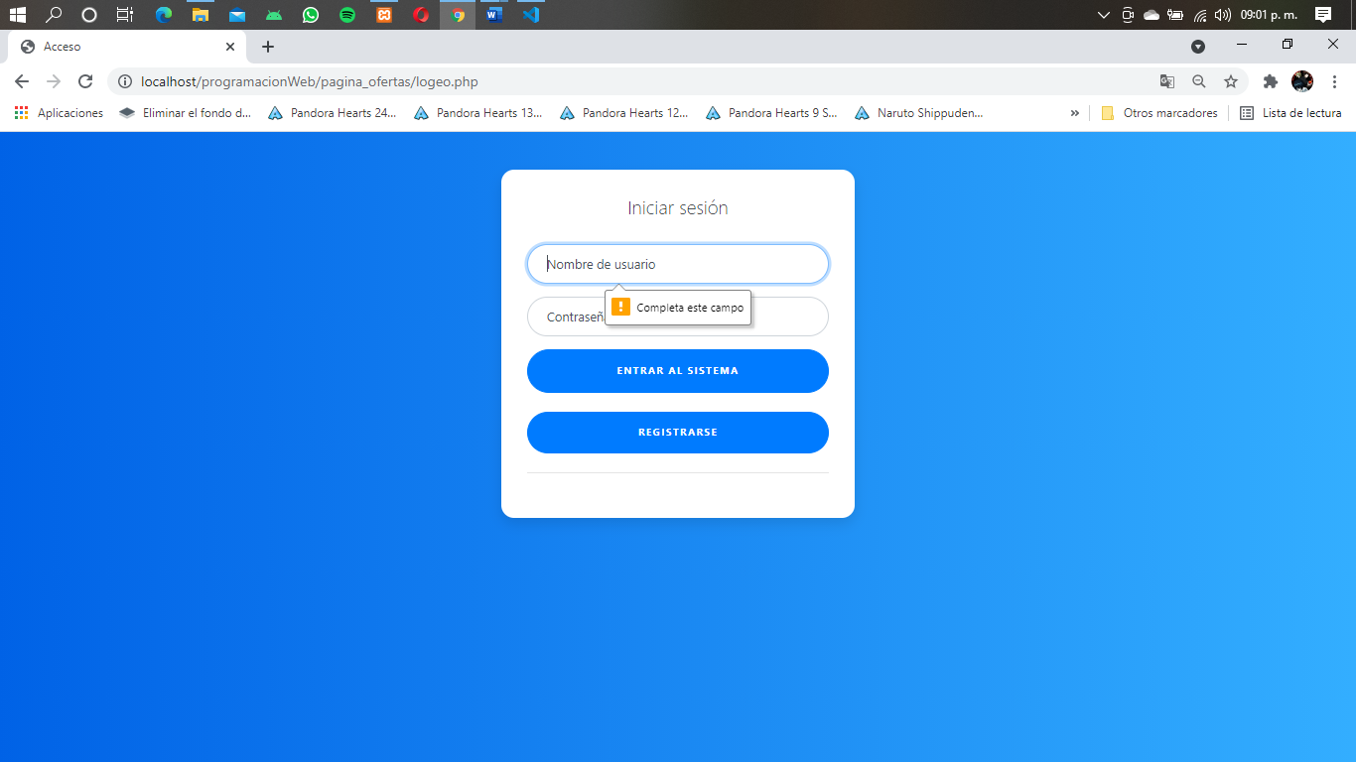

Login (Tec Ofertas, 2021)

3.- Cuando el usuario presione el botón de registrarme los llevará a otra sección donde pedirá nombre y contraseña.

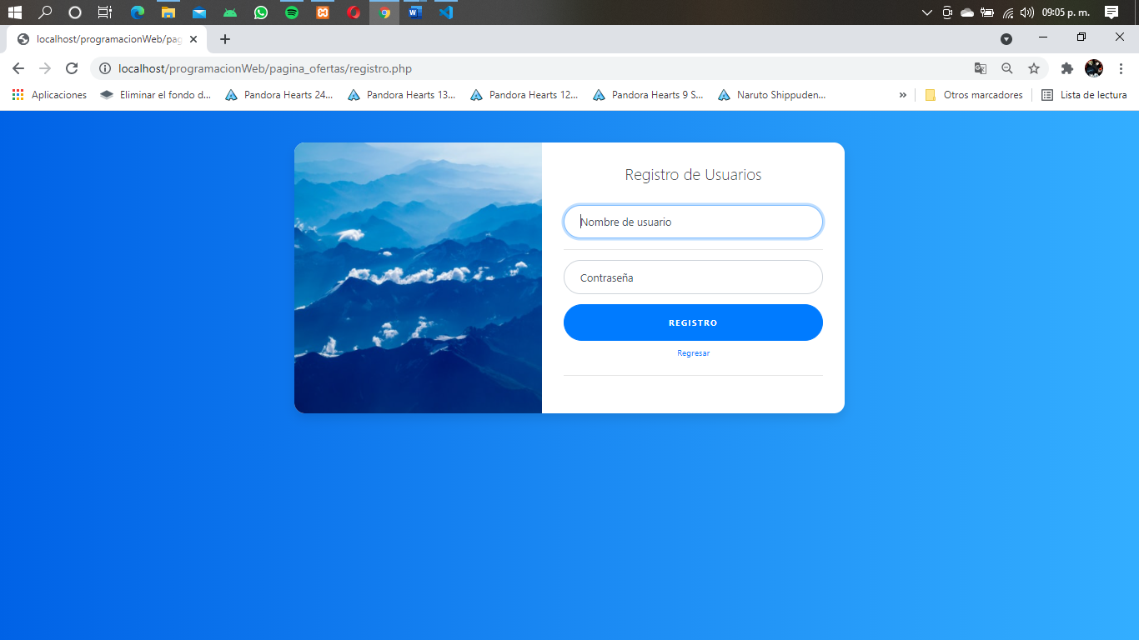

Registro (Tec Ofertas, 2021)

4.- Cuando se llenen los campos y cuando el usuario le de en registrar los llevará al inicio del login donde les pedirá que inicien sesión.

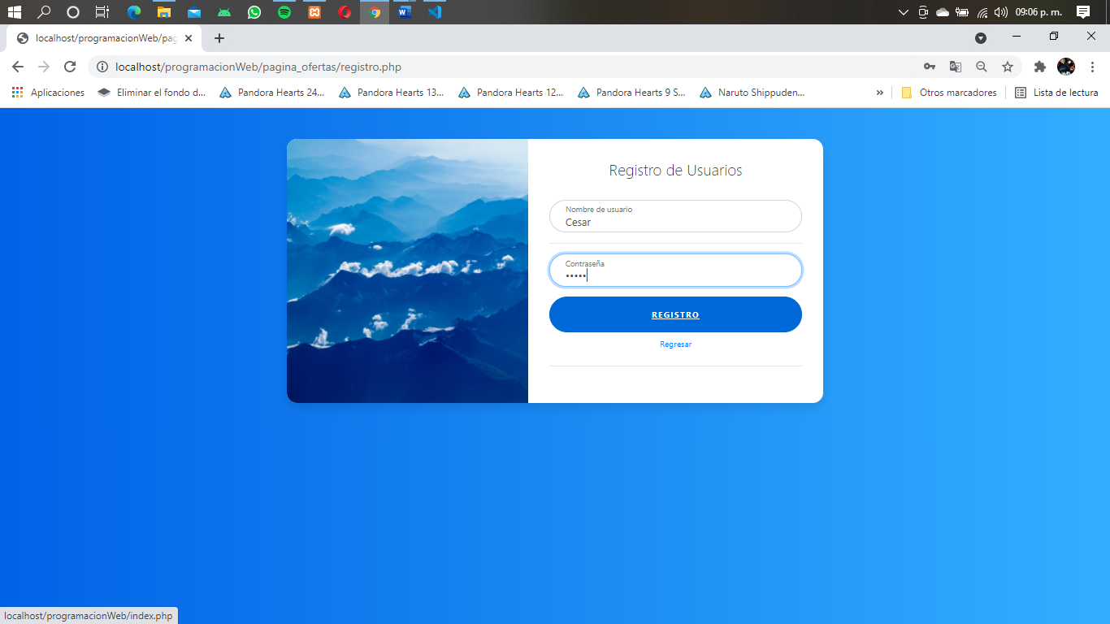

Registro (Tec Ofertas, 2021)

* + Pasando esa sección en la página principal se tendrá un carrusel donde se colocara 4 imágenes rotando constantemente.

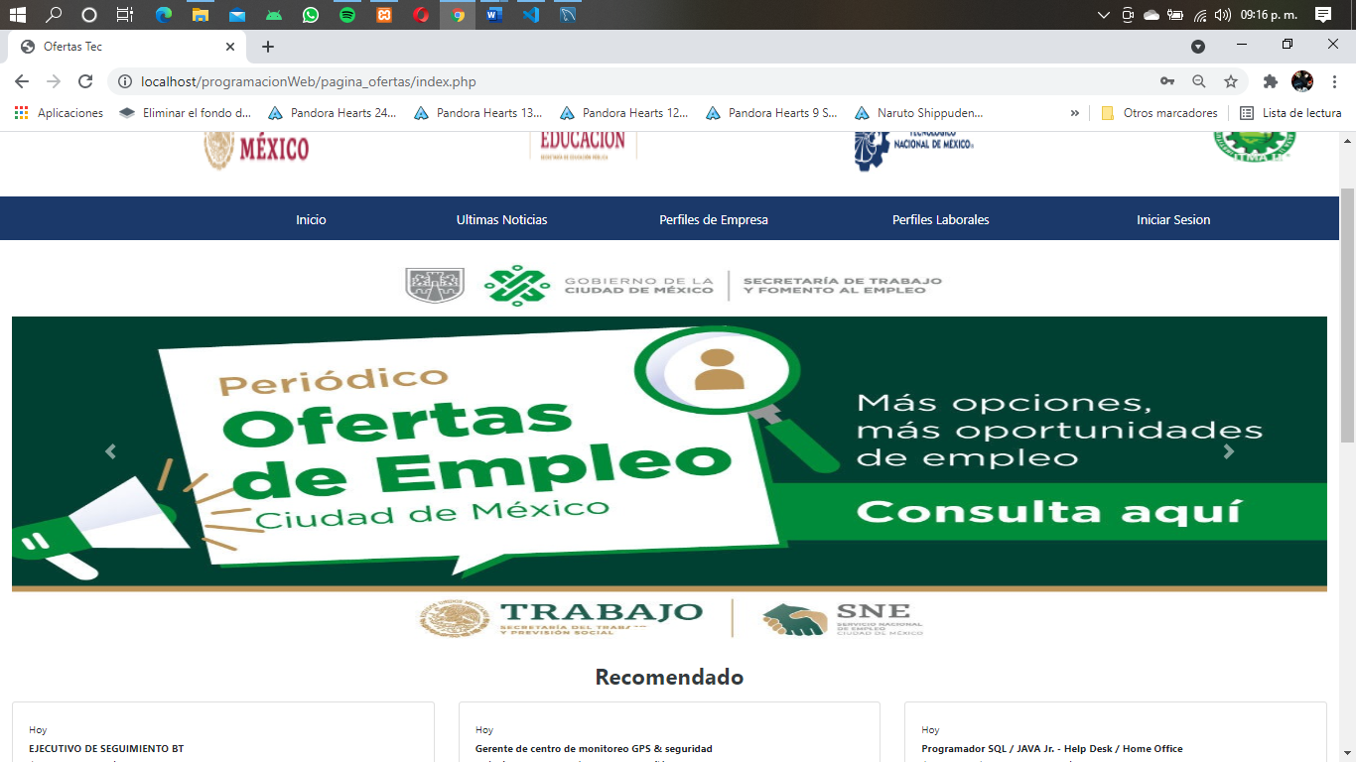

Carousel (Tec Ofertas, 2021)

<div class="row mt-3 mb-3">

            <div class="col">

                <div id="carouselExampleIndicators" class="carousel slide" data-ride="carousel">

                    <ol class="carousel-indicators">

                        <li data-target="#carouselExampleIndicators" data-slide-to="0" class="active"></li>

                        <li data-target="#carouselExampleIndicators" data-slide-to="1"></li>

                        <li data-target="#carouselExampleIndicators" data-slide-to="2"></li>

                    </ol>

                    <div class="carousel-inner">

                        <div class="carousel-item active">

                            <img class="d-block w-100" src="./img/oferta1.jpeg" alt="First slide" height="500xp">

                        </div>

                        <div class="carousel-item">

                            <img class="d-block w-100" src="./img/oferta2.jpeg" alt="Second slide" height="500xp">

                        </div>

                        <div class="carousel-item">

                            <img class="d-block w-100" src="./img/oferta3.jpg" alt="Third slide" height="500xp">

                        </div>

                    </div>

                    <a class="carousel-control-prev" href="#carouselExampleIndicators" role="button" data-slide="prev">

                        <span class="carousel-control-prev-icon" aria-hidden="true"></span>

                        <span class="sr-only">Previous</span>

                    </a>

                    <a class="carousel-control-next" href="#carouselExampleIndicators" role="button" data-slide="next">

                        <span class="carousel-control-next-icon" aria-hidden="true"></span>

                        <span class="sr-only">Next</span>

                    </a>

                </div>

            </div>

        </div>

* + En el siguiente apartado los usuarios podrán encontrar recomendaciones de los trabajos mas solicitados o de mayor interés para el público.

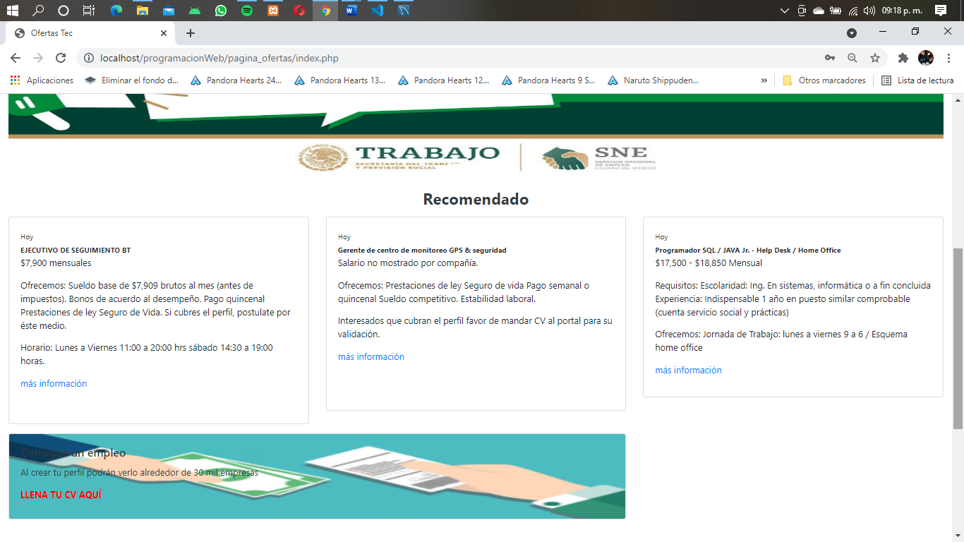

Recomendaciones (Tec Ofertas, 2021)

<div class="row mt-2 mb-2">

            <div class="col">

                <h3 class="text-dark text-center"><Strong>Recomendado</Strong></h3>

            </div>

        </div>

        <div class="row">

            <div class="col-md-4">

                <div class="card">

                    <div class="card-body">

                        <small>Hoy</small>

                        <br>

                        <small><strong>EJECUTIVO DE SEGUIMIENTO BT</strong></small>

                        <p>$7,900 mensuales</p>

                        <p>Ofrecemos:

                            Sueldo base de $7,909 brutos al mes (antes de impuestos).

                            Bonos de acuerdo al desempeño.

                            Pago quincenal

                            Prestaciones de ley Seguro de Vida.

                            Si cubres el perfil, postulate por éste medio.</p>

                        <p>Horario:

                            Lunes a Viernes 11:00 a 20:00 hrs sábado 14:30 a 19:00 horas.</p>

                        <p><a

                                href="https://www.occ.com.mx/empleo/oferta/13680938-ejecutivo-seguimiento-bt?ai=false&origin=unknown&page=1&rank=1&returnURL=%2Fempleos%2Fen-ciudad-de-mexico%2F%231-premium&sessionid=e56f45e5-3250-4cf5-be9d-0985d029ad10&showseo=true&type=3&userid=&utm_channel=premium&utm_origin=web&uuid=28cb8b9e-4544-4322-8bc7-94438f3a7087">más

                                información</a></p>

                        <br>

                    </div>

                </div>

            </div>

* + Debajo del apartado anterior los usuarios tendrán una sección donde tendrán un poco de información así como el link para el llenado de su cv.

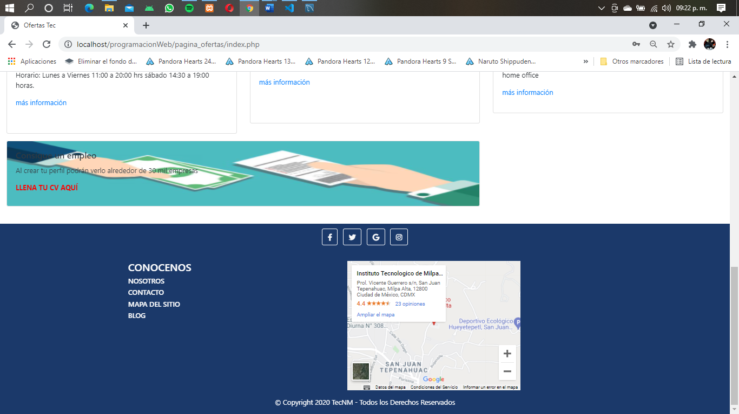

CV (Tec Ofertas, 2021)

<div class="row mt-3 mb-3 ">

            <div class="col-md-8 ">

                <div class="card  text-white">

                    <img class="card-img" src="./img/busca.jpg" alt="Card image" height="150xp" width="100xp">

                    <div class="card-img-overlay">

                        <strong><h5 class="card-title text-dark">Consigue un empleo</h5></strong>

                        <p class="card-text text-dark">Al crear tu perfil podrán verlo alrededor de 30 mil empresas</p>

                        <strong><p class="card-text " style="color: red;"><a href="https://www.micvideal.mx/lp/mexico/mprmxzlp02.aspx?utm_source=google&utm_medium=display&utm_campaign=1060139963&utm_term=&network=d&device=c&adposition=none&adgroupid=53713398602&placement=www.universia.net&gclid=Cj0KCQjwzYGGBhCTARIsAHdMTQzbFh88Nt77zf6sbU-mtgcigQIV8s1sHmPZdftPBRS-B59R-s786rsaAqVNEALw_wcB" style="color: red;">LLENA TU CV AQUÍ</a></p></strong>

                    </div>

                </div>

            </div>

            <div class="col-md-4"></div>

        </div>

Al final de toda la página los usuarios podrán encontrar el footer que es donde se colocará información relacionada a la empresa o asociaciones que crearon la página, así como sus redes sociales.

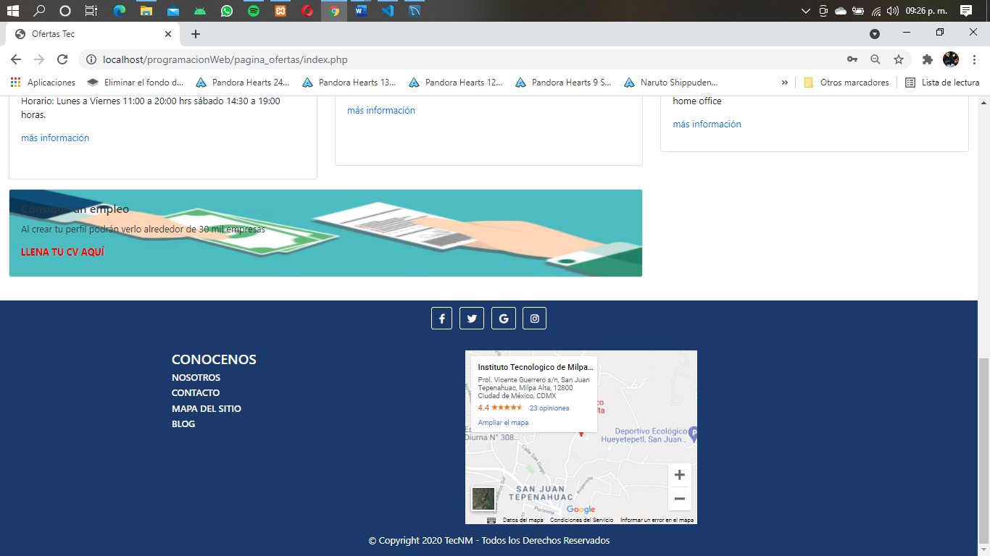

Footer (Tec Ofertas, 2021)

<div class="container-fluid mt-4" >

        <div class="row" style="background-color: #1b396a;">

            <div class="col-xs-12 col-md-12">

                <!-- Footer -->

                <footer class=" text-center text-white">

                    <!-- Grid container -->

                    <div class="container p-2">

                        <!-- Section: Social media -->

                        <section class="mb-4">

                        <!-- Facebook -->

                        <a class="btn btn-outline-light btn-floating m-1" href="https://www.facebook.com/Zein117/" role="button"

                            ><i class="fab fa-facebook-f"></i></a>

<!-- Twitter -->

                        <a class="btn btn-outline-light btn-floating m-1" href="https://twitter.com/Zein117" role="button"

                            ><i class="fab fa-twitter"></i

                        ></a>

                        <!-- Google -->

                        <a class="btn btn-outline-light btn-floating m-1" href="./index.php" role="button"

                            ><i class="fab fa-google"></i

                        ></a>

                        <!-- Instagram -->

                        <a class="btn btn-outline-light btn-floating m-1" href="https://www.instagram.com/zein_takumi/" role="button"

                            ><i class="fab fa-instagram"></i

                        ></a>

**Conclusión.**

Finalmente se puede concluir que los objetivos fijados se cumplieron con éxito en tiempo y forma, al realizar la plataforma Ofertas Tec para el Instituto Tecnológico del Milpa Alta ll, logrando un resultado satisfecho para la Institución. Para alcanzar este cometido se realizaron investigaciones de las características y herramientas necesarias para su desarrollo.

Al identificarse el problema inicial se consigue encontrar la metodología apta para el progreso del proyecto, estableciendo un cronograma de actividades con diferentes fases y fechas correspondientes que se lograron cumplir satisfactoriamente en tiempo y forma. Tomando en cuenta las necesidades del Instituto Tecnológico de Milpa Alta ll se logra crear el diseño de la plataforma acorde a su requerimiento que busca un Instituto para sus alumnos.

Dentro del análisis realizado se observó que en las primeras preguntas del cuestionario que se aplicó a los alumnos del Instituto Tecnológico de Milpa Alta ll, la mayor parte de la muestra considera la página web Ofertas Tec como de gran ayuda

y una innovación para el instituto. Desde otro punto de vista en el ámbito ambiental este proyecto beneficiará al medio ambiente teniendo en cuenta que los currículums serán digitalizados evitando el uso de papel, también reduce el uso de combustible, ya que no es necesario trasladarse de un lugar a otro, incluyendo el tiempo que los alumnos se pueden ahorrar a la hora de buscar empleo, ya que desde la comodidad de su casa ellos pueden postularse para un empleo adecuado a sus cualidades profesionales.

En base a la investigación previa y siguiendo con los objetivos planteados sobre el diseño de la página web de Ofertas Tec, se recomendó que para el mejoramiento del sistema que se anexara información de no solo bolsa de trabajo en la zona metropolitana de la Cuidad de México, sino que también de otras zonas considerándose de importancia y utilidad para los alumnos que en algún futuro lo necesitara. Al mismo tiempo se recomendó incluir en la página web las Instituciones o empresas asociadas al Instituto Tecnológico de Milpa Alta ll dándole más importancia.

Cronograma de Actividades.

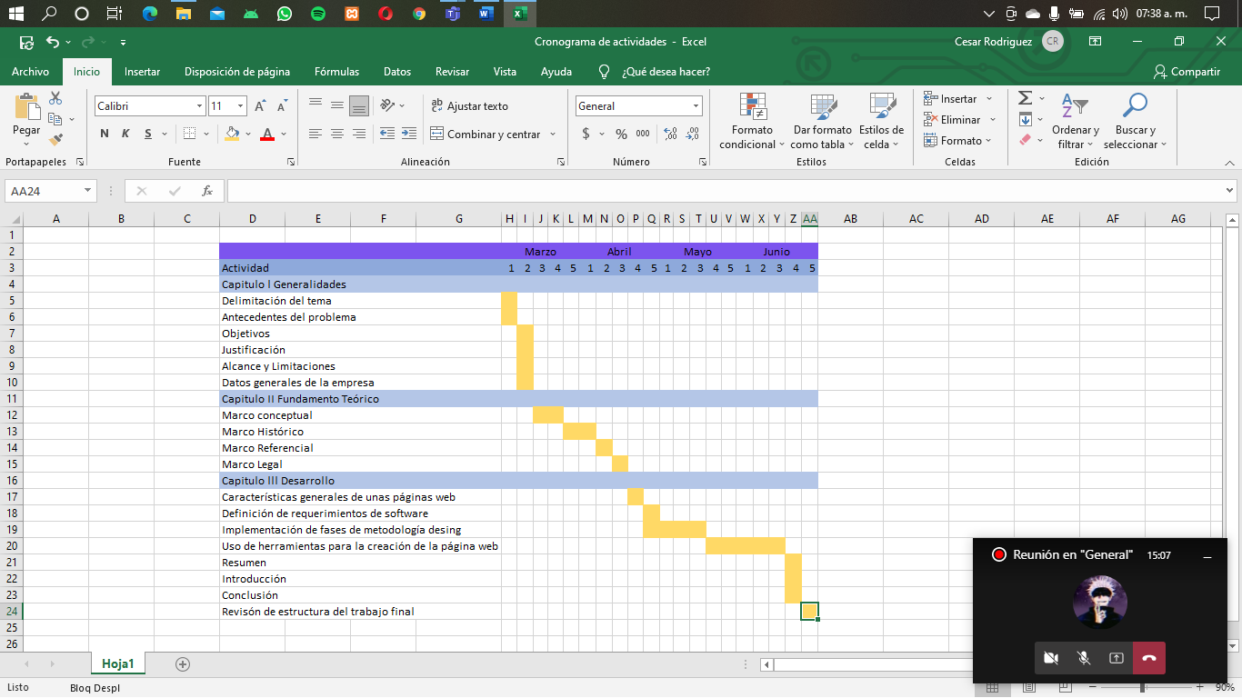

Anexo de evidencia de encuesta de viabilidad

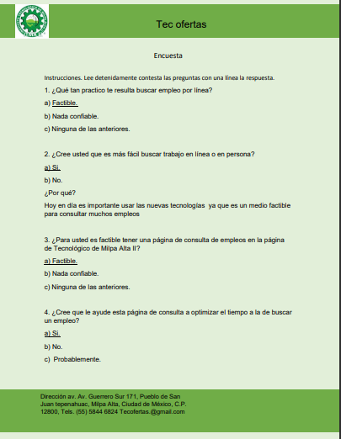

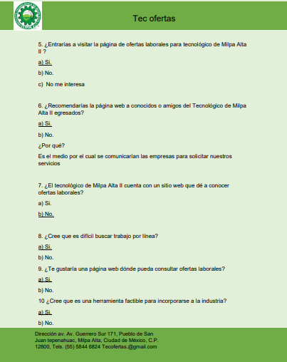

Bibliografías

Fidias G. Arias. (2019). investigación documental. 2020, de investigación científica Sitio web: <https://www.significados.com/investigacion-documental/#:~:text=%20Pasos%20para%20la%20investigaci%C3%B3n%20documental%20%201,informaci%C3%B3n%20obtenida%20de%20las%20fuentes%20documentales.%20More%20>

Dra. Imelda García Argueta. (2018). investigación descriptiva. 2020, de Universidad Autónoma del Estado de México Sitio web: <http://ri.uaemex.mx/bitstream/handle/20.500.11799/108148/secme-1623_1.pdf;sequence=1>

Juan Luis Álvarez-Gayou Jurgenson[a1], Salvador Martín Camacho y López[a2], Gabriela Maldonado Muñiz[a2], Claudia Átala Trejo García[a2], Abigahil Olguín López[b], Maribel Pérez Jiménez[b]. (2018). Investigación cualitativa. 2020, de universidad autónoma del estado de Hidalgo Sitio web: <https://www.uaeh.edu.mx/scige/boletin/tlahuelilpan/n3/e2.html>

ing. Elizabeth Moreno Mavridis . (2018). La Investigación Cuantitativa. 2020, de sisinternacionalresearch Sitio web: <https://www.sisinternational.com/investigacion-cuantitativa/>

Naresh K. Malhotra. (2019). Encuesta. 2020, de pquestion Sitio web: <https://www.questionpro.com/es/una-encuesta.html#:~:text=Las%20encuestas%20son%20un%20m%C3%A9todo%20de%20investigaci%C3%B3n%20y,elegida%20y%20los%20objetivos%20que%20se%20deseen%20alcanzar>.

Manuel Miguel Ramos Álvarez. (Junio de 2005). GRÁFICA. 2020, de unam Sitio web: <https://es.wikipedia.org/wiki/Gr%C3%A1fica>

Observatoriolaboral.com.mx. (2019). Recuperado el 23 de septiembre de 2019, de <https://www.observatoriolaboral.gob.mx/static/estudios-publicaciones/ENE-2019digital.pdf>

(s.f.).

(9 de marzo de 2020). Recuperado el 4 de mayo de 2021, de https://www.caracteristicas.co/pagina-web/

*codigofacilito*. (15 de octumbre de 2017). Obtenido de codigofacilito: https://codigofacilito.com/articulos/que-es-html

Estapé, J. A. (23 de 08 de 2016). *Computer Hoy*. Obtenido de Computer Hoy: https://computerhoy.com/noticias/internet/paginas-web-cumplen-25-anos-49980#:~:text=El%2023%20de%20agosto%20de,p%C3%A1gina%20web%20de%20la%20historia.&text=Tim%20Berners%2DLee%20comenz%C3%B3%20a,ADN%20de%20las%20p%C3%A1ginas%20web.

*Instituto Tecnologico de Milpa Alta II google.com/maps.* (2021). Obtenido de https://goo.gl/maps/rt1bQoewdgkvd87Y7

ITMA II. (12 de Diciembre 2020 de Diciembre de 2020). *Contaminacion.* Recuperado el 12 de Marzo de 2021, de La contaminación en el mundo: http://comunicacion.senado.gob.mx/index.php/46-grupos%20parlamentarios/boletin-de-prensa/27684-el-derecho-a-la-salud-de-las-mujeres%20incluye-a-toallas-sanitarias-y-tampones-como-productos-de-primera-necesidad%20angelica-de-la-pena.html

*ITMA ll.* (20 de diciembre de 2018). Recuperado el 23 de abril de 2021, de ITMA ll: http://www.itmilpaalta2.net/

*java*. (15 de mayo de 2012). Obtenido de java: https://www.java.com/es/download/help/whatis_java.html

*Observatorio Laboral*. (s.f.). Recuperado el 15 de abril de 2021, de Observatorio Laboral: https://www.observatoriolaboral.gob.mx/static/preparate-empleo/Articulo_evolucion.html

*Observatoriolaboral.com.mx*. (2019). Recuperado el 23 de septiembre de 2019, de https://www.observatoriolaboral.gob.mx/static/estudios-publicaciones/ENE-2019digital.pdf

*Pagina IMTAll.* (s.f.). Recuperado el 13 de abril de 2021, de Pagina IMTAll: http://www.itmilpaalta2.net/

*pagina ITMA ll.* (s.f.). Recuperado el 14 de abril de 2021, de pagina ITMA ll: http://itmilpaalta2.net/historia/

*Página ITMA ll.* (20 de agosto de 2010). Recuperado el 15 de abril de 2021, de Página ITMA ll: http://itmilpaalta2.net/home/

*Página ITMA ll.* (20 de agosto de 2010). Recuperado el 15 de abril de 2021, de Página ITMA ll: http://itmilpaalta2.net/home/

*Página ITMA ll*. (14 de abril de 2021). Recuperado el 15 de abril de 2021, de Página ITMA ll: http://www.itmilpaalta2.net/

publica, U. c. (2019). *Encuesta Nacional de engresados.* mexico: laurate mexico.

*rockcontent*. (14 de junio de 2020). Obtenido de rockcontent: https://rockcontent.com/es/blog/que-es-xml/#:~:text=Detr%C3%A1s%20del%20dise%C3%B1o%20y%20el,para%20la%20codificaci%C3%B3n%20de%20documentos.

*tecNM.* (26 de mayo de 2017). Recuperado el 27 de abril de 2021, de TecNM: https://www.tecnm.mx/dir_calidad/gestion_ambiental/pdf/TecNM-GA-MA.pdf

*TecNM.* (31 de julio de 2017). Recuperado el 27 de abril de 2021, de TecNM: https://www.tecnm.mx/?vista=Dir_Calidad

*WIKIPEDIA*. (14 de MARZO de 2021). Obtenido de WIKIPEDIA: https://es.wikipedia.org/wiki/XAMPP

*WIKIPEDIA V*. (10 de Abril de 2021). Obtenido de WIKIPEDIA: https://en.wikipedia.org/wiki/Visual_Studio_Code